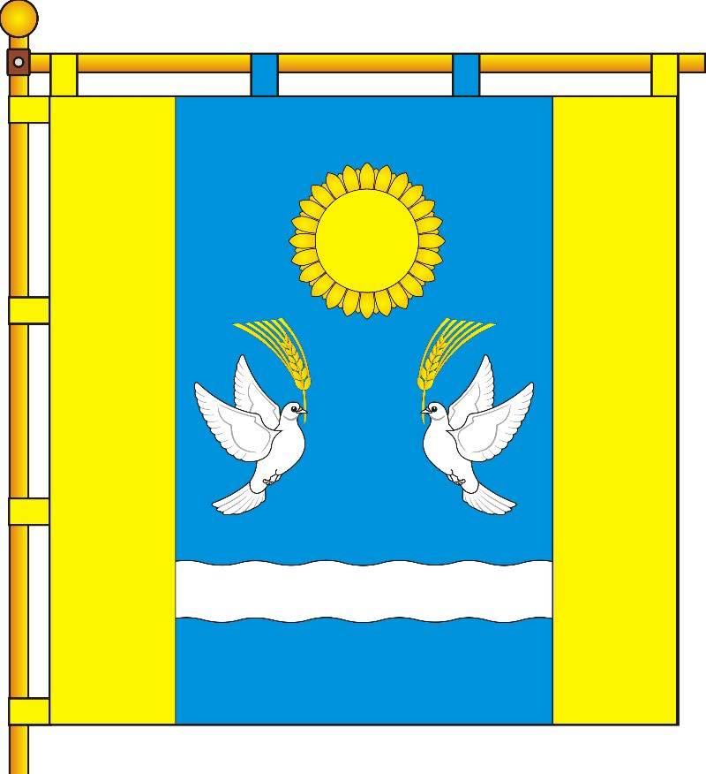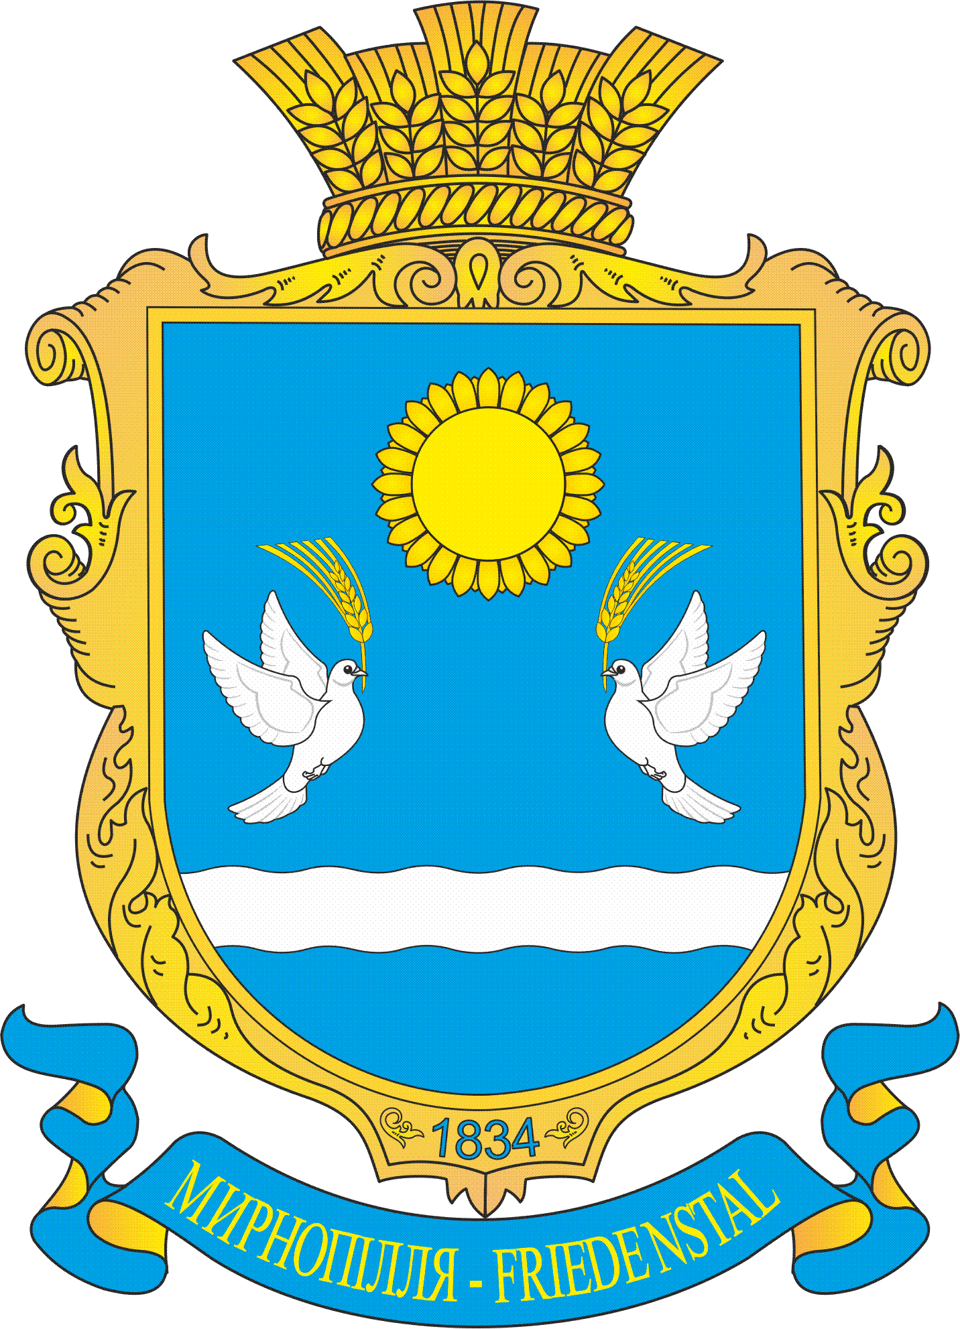

Історична довідка села Мирнопілля
До 1812 року Бессарабія була турецькою. 28 травня 1812 року по Бухарестському договору після російсько-турецьких війн 1806-1812 рр. уся Бессарабія перейшла до складу Росії.
Ще під час війни турки та татари покинули Бессарабію, тож до Росії перейшла повністю незаселена територія. Російська влада прийняла рішення заселити Буджакські степи християнським населенням, щоб дати цій території господарський розвиток.
29 листопада 1813 року цар Олександр І звернувся до німецьких християн й ремісників, обіцяючи їм свободу віро служіння, звільнення від військових обов’язків та податків. Таким чином з 1814 по 1842 рр. на цій території з’явилися 24 німецьких села.
А степ 13 (Мирнопілля) був заселений лише у 1833-1834 рр. під час правління царя Миколи І. у Чагайській долині (довжиною 120 км та шириною 2 км). Було передбачено створити 87 господарств по 60 десятин з християнськими дворами довжиною 192 м та шириною 64 м.
На плані села тих років, можна побачити 2 лінії будинків східної частини ріки Чага з прилеглими садками.
Річка Чага, наповнена дощами та снігами текла на південь у сторону Арциза та Теплиці.
На початку ХІХ століття Німеччина була аграрною країною. За війн із Наполеоном, потреби та виснаження більшість німців вирішили пошукати щастя в іншій стороні.
Обіцянки російського царя також послужили цьому.
Восени 1833 року приїхали перші переселенці у степ 13, до 1834 року місця були заселені.
Перші переселенці були бідні й виморені місячними переїздами.
Вони належали самим собі, їх очікувала тяжка доля, боротьба за виживання і багато хто не змогли це пережити.

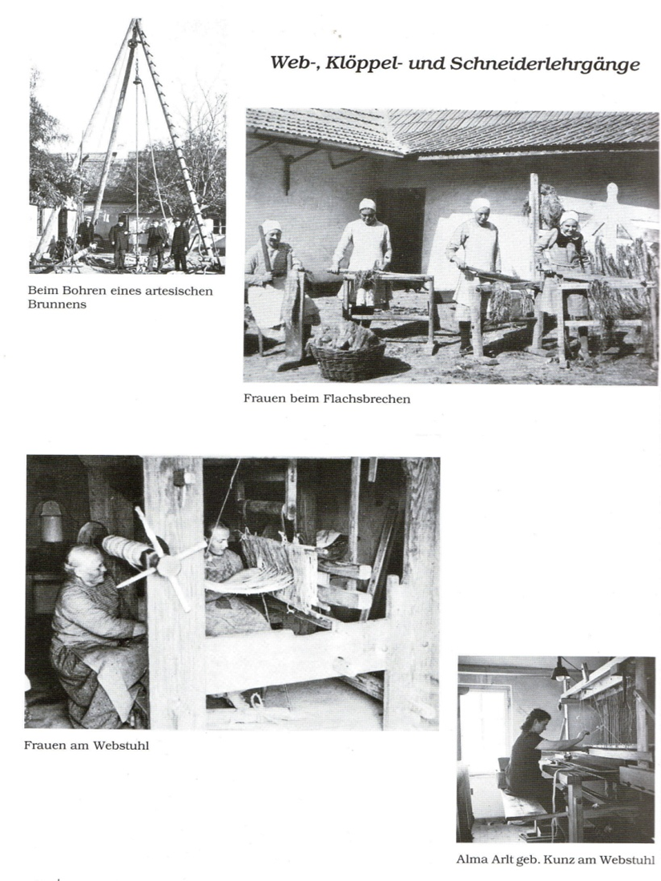

Саме перше, що вони зробили: це побудували землянки. Вони не отримували ні від кого підтримки.
Багато хто біднішали ще дужче та перебиралися з місця на місце; інші помирали від нудьги та потреб.
Перше покоління очікувала смерть, друге – потреби, і тільки трете покоління змогло працювати й заробити на хліб.
В Мирнопіллі були особливо тяжкі часи заселення. Про це пишеться в листі 1848 року. Перші три роки були неврожайні, до цього всього ще й тяжка хвороба Тиф, тому багато хто не змогли зібрати врожай. У 1839 році почалось падіння скота. 28 людей вирішили покинути Мирнопілля.
У 1843 році опустілі двори були знову заселенні жителями Одеської області з Грослібенталь, Петерсталь та Вормсу. Пізніше з’явилася надія змінити життя на краще. Громада Мирнопілля стала однією з найбагатших бессарабських колоній, завдяки тяжкій праці її жителів.
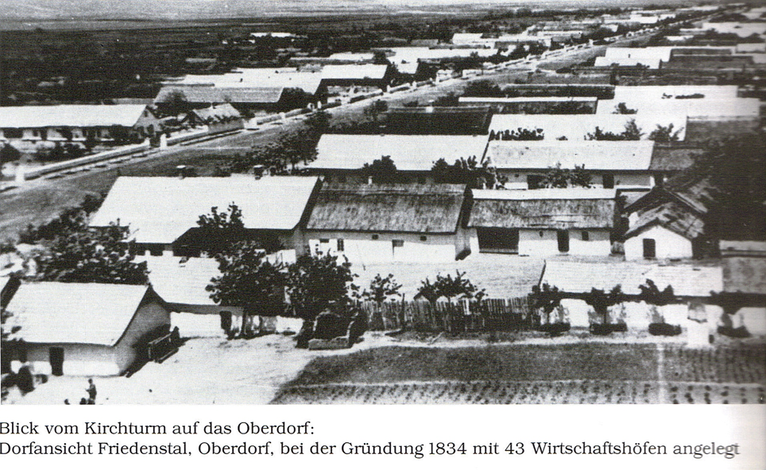
При переселенні у 1940 році в громаді було 8892 га пахотних земель.

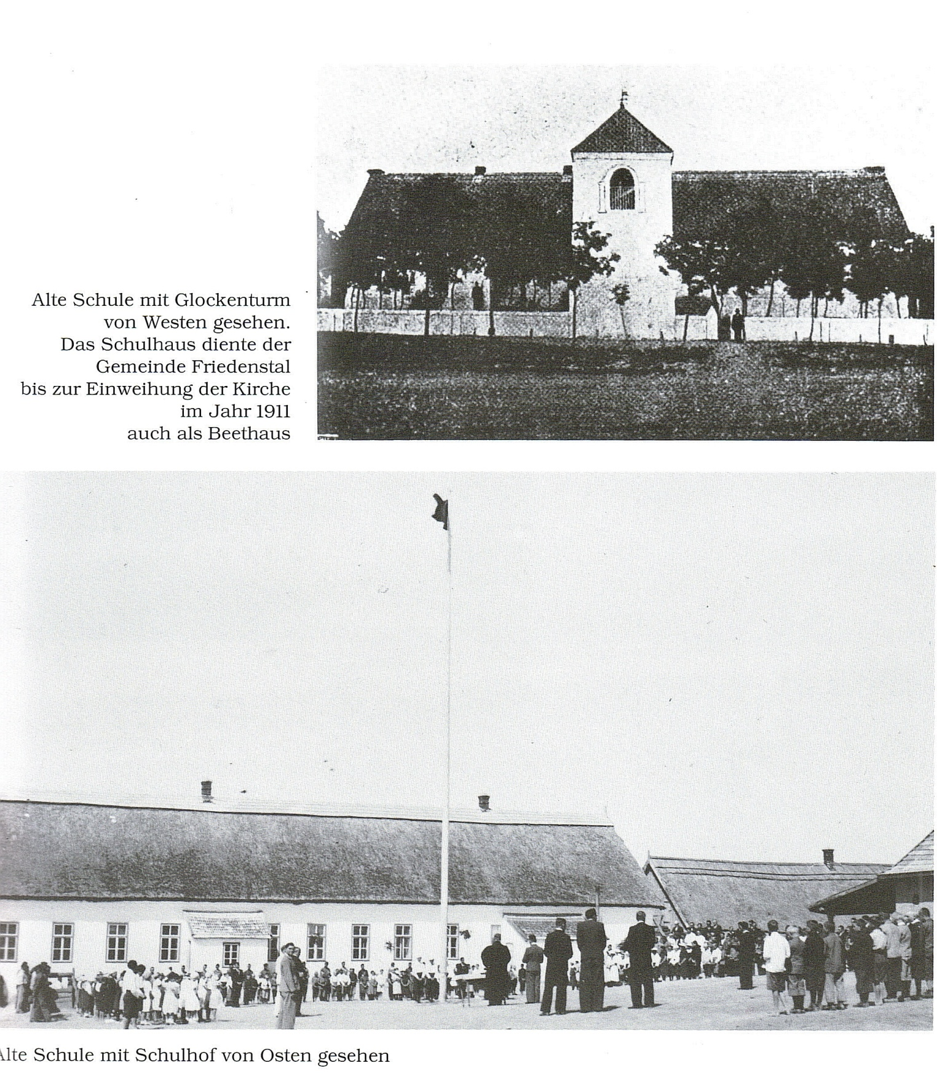

Школа була одним із головних органів громади. У 1836 році була побудована перша школа й будинок для молитви. За швидкого зросту населення громада була змушена побудувати нову будівлю для школи.

У 1892 році було почато будівництво кладовища, поза церковним двором. В цьому році був жахливий неврожай, потім холера, на щастя вона забрала не багато життів.
У 1907 році збудували магазин. У 1910 році почато будівництво церки, і вона була освячена у 1911 році. Церква, яку згодом знесли стала найкращим в окрузі архітектурною спорудою.
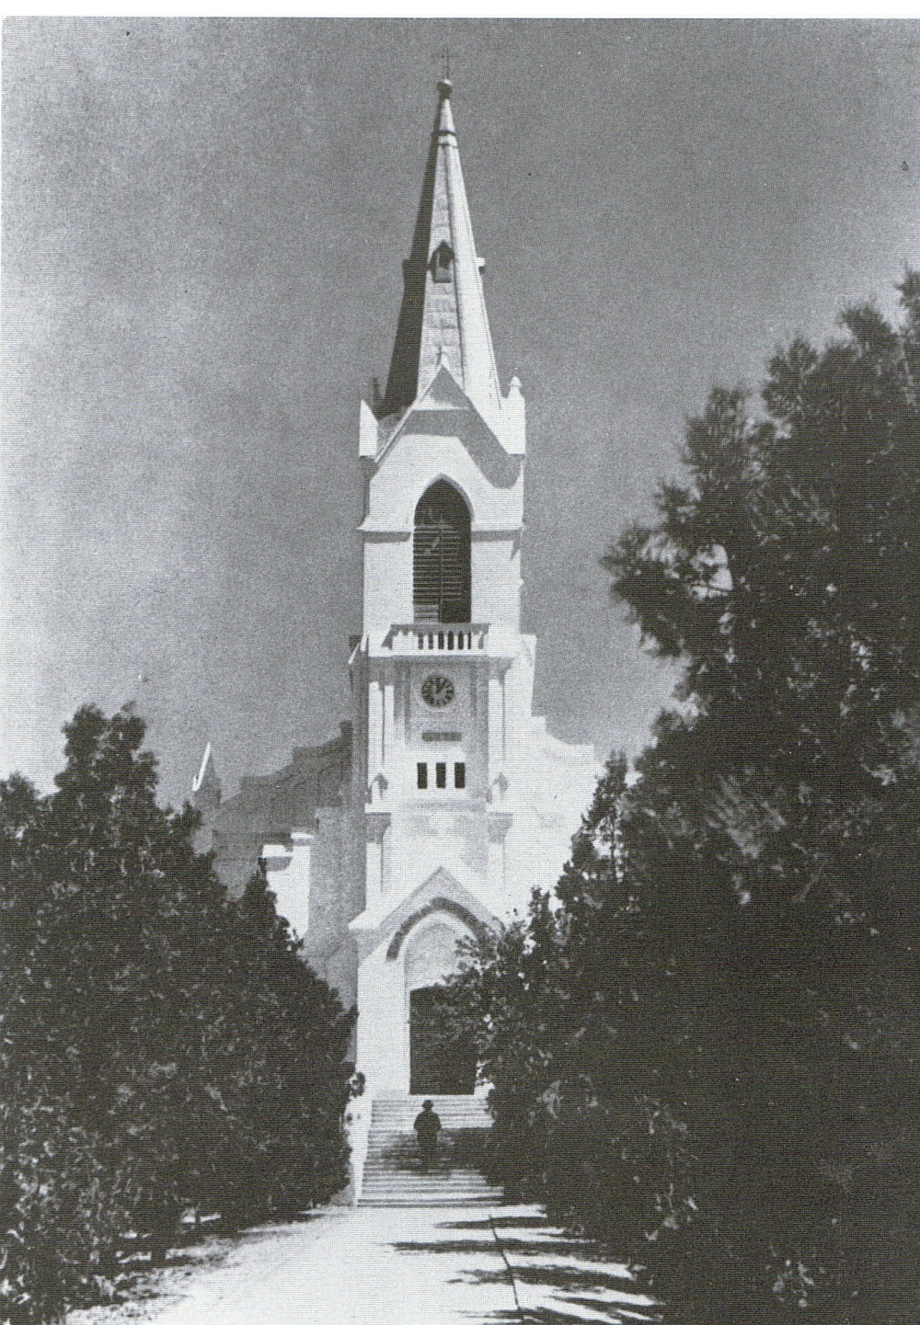
На початку 20х років була побудована сучасна маслобойня, яка переробляла велику кількість молока.
В радянські часи в цьому домі жив Михайло Конович Кривцов, уродженець Веденки.
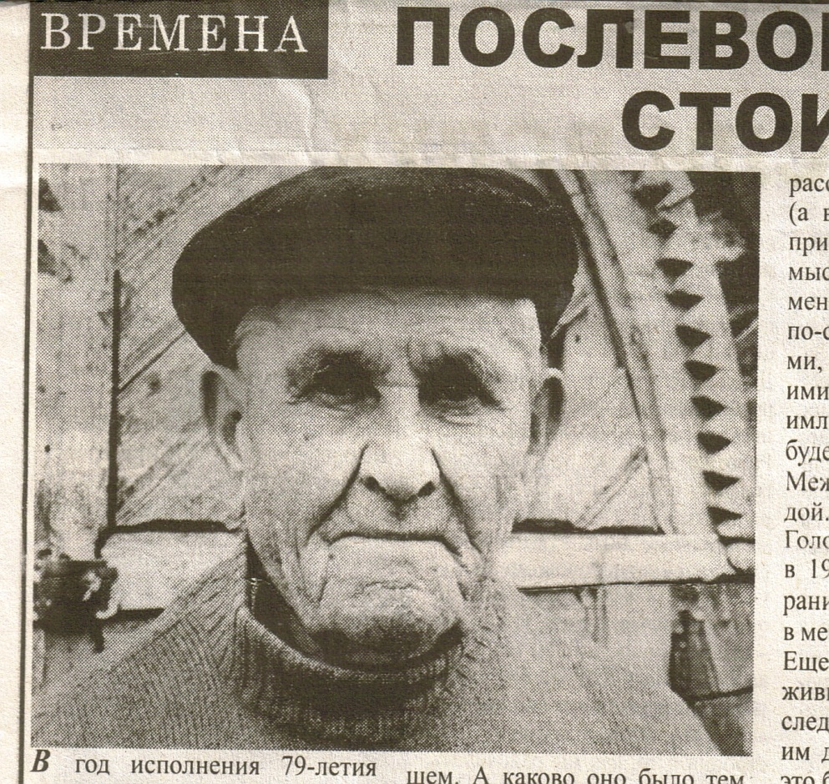
газета: «ГЛАГОЛЬ»
09.12.2011рік
Ось його спогади у 2011 році:
«В цьому селі я ще при німцях жив. У нас, в Веденці, роботи ніякої, а тут і на тракторі –прицепщиком, і у молочника – на сепараторі. Робота була, тай харчування, тай дах над головою. Ось в цьому домі, в центрі Мирнопілля, де я живу майже все життя, був молоко прийомний пункт. Німець скуповував молоко та переробляв на масло та сир. Все це зберігалося в двох великих підвалах і потім відправлялось по залізниці в Румунію…» Зараз це подвір’я перебудовується новими мешканцями.
Наступним великим досягненням було будівництво у 30х роках пам’ятника жертвам 1-ої світової війни.
Золотими буквами були вигравірувані слова:
«Пам’ятник павшим,
Живущим нагадування
Грядущим поколінням призив, повторити
Героїчні справи»
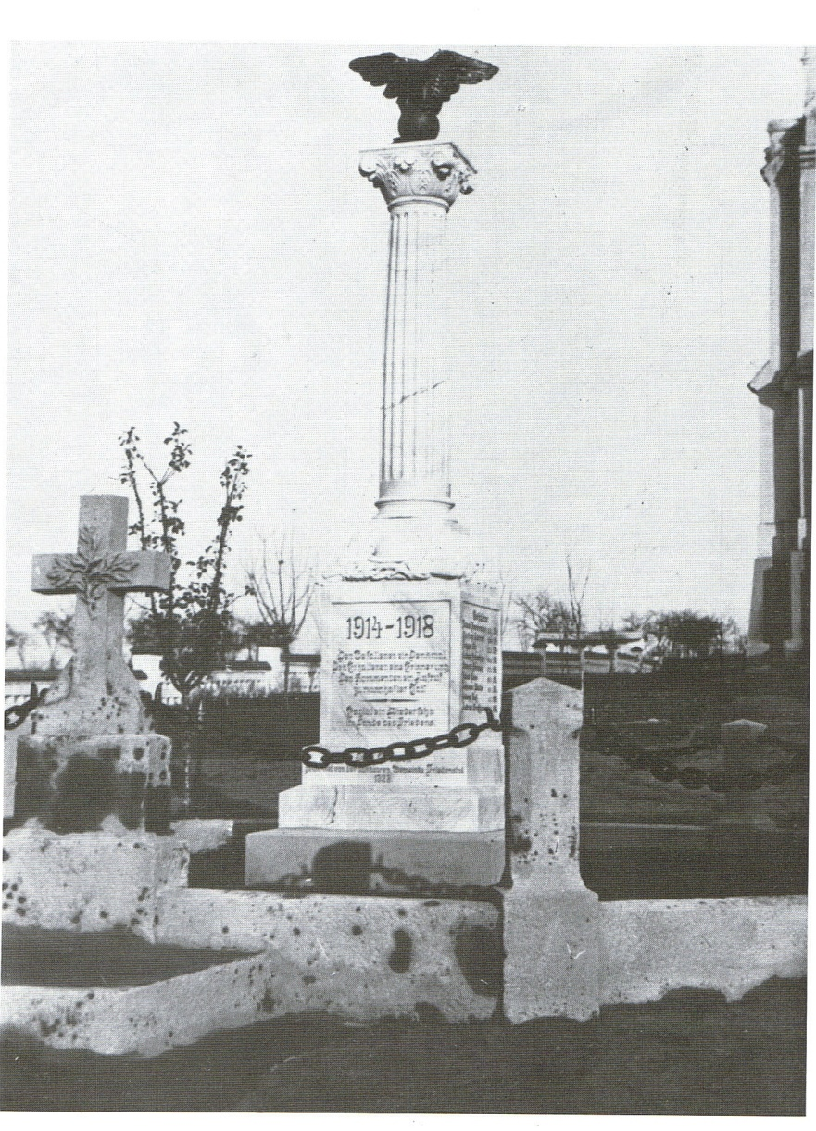
На трьох сторонах пам’ятника – 27 імен: 10 загинувших, 4 пропали без вістей, 12 померлих від дійств війни, і померлих в російсько-японській війні 1904-1908 рр.
У 1935 році в общині з’явилися знову шкільні проблеми – 400 учнів потребували нового шкільного приміщення. У 1938 році було побудовано нове шкільне приміщення на 4 великих класи.
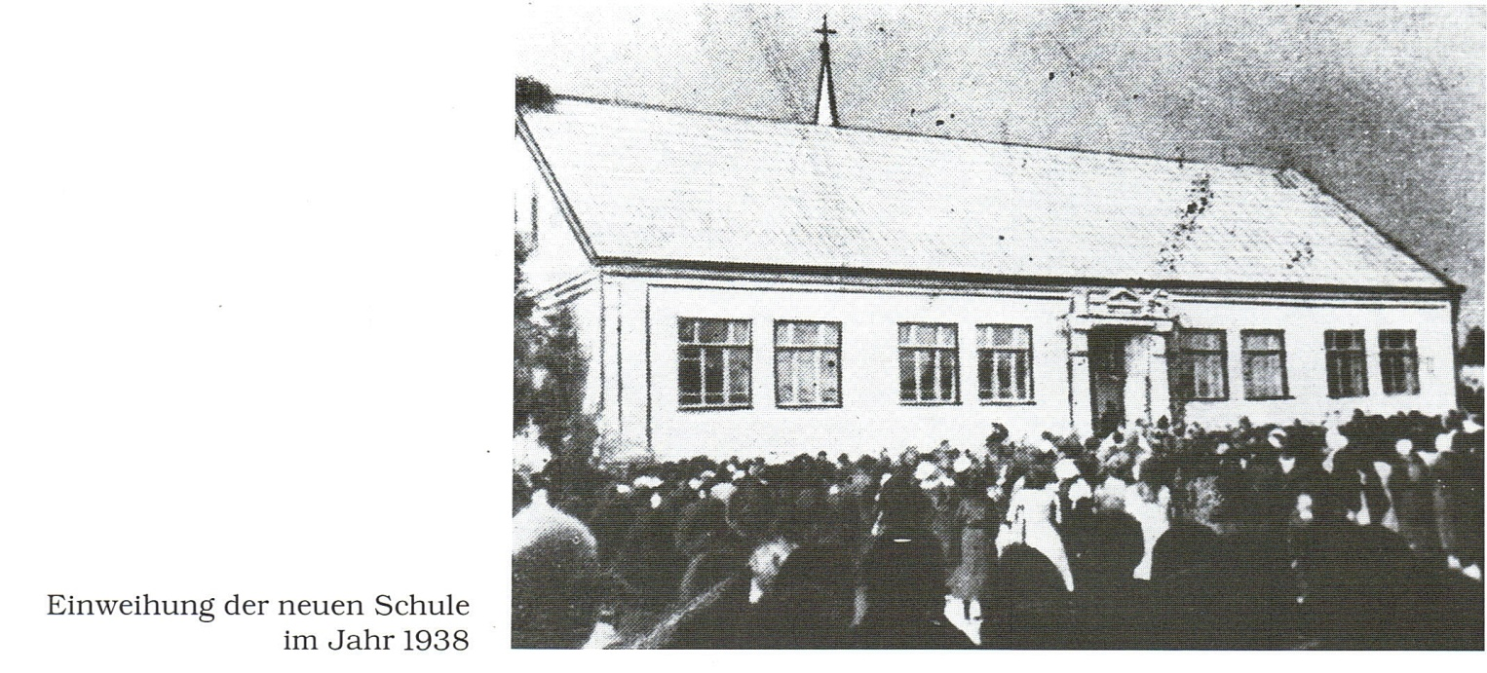2 роки змогли вчителя та учні користуватись новою школою. 27 червня 1940 року був оголошений ультиматум Радянського Союзу Румунії на протязі 4 днів вивезти румунські війська з Бессарабії.
5 вересня 1940 року відбулася домовленість, по якій 16 вересня почала працю російсько-німецька комісія. Через декілька днів вже виїжджали перші автобуси з жінками та дітьми в Галац.
У п’ятницю, 11 жовтня 1940 року останні фріденстальці виїхали великою колоною візків, з найкращими конями. 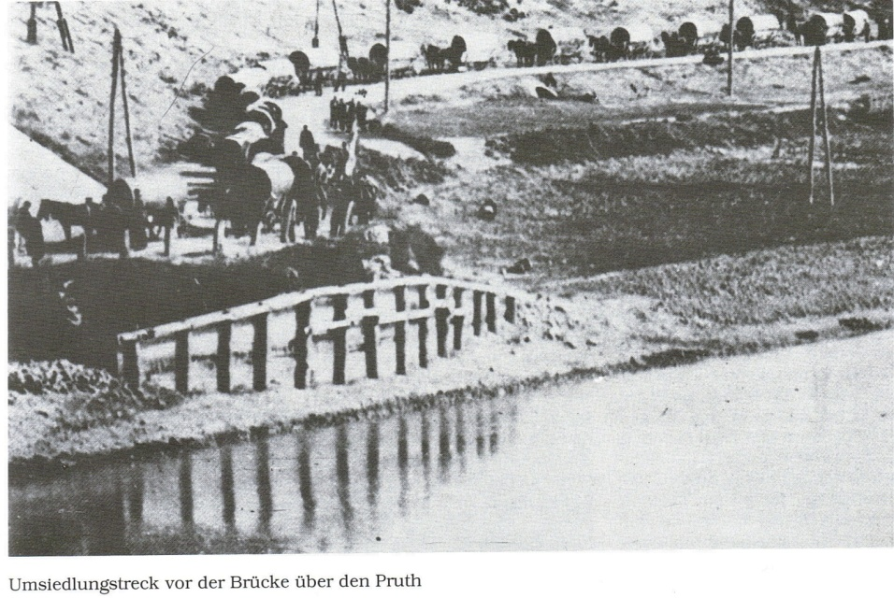
Закінчилось життя й праця, яка продовжувалась 106 років, в якій брали участь 4-5 поколінь.
З листопада 1940 року почалася радянська історія села. Переселенці з різних країв та місць (Західної України, Волинської, Кіровоградської областей, славян із Румунії та Болгарії…) почали заселяти село. І на території села були створені три артілі: «Ім’ям Сталіна», «8березня», та «Промінь жовтня».
До 1944 року село так і носило назву Фріденсталь. Назва села була дослівно переведена на російську – « Мирнополье», а українською – «Мирнопілля», центр сільської ради за дев’ять кілометрів від райцентру та залізничної станції. Після визволення Бессарабії, тимчасово окупованій німецько-румунськими військами, в селі знову створені два колгоспи: «Ім’ям Сталіна», «8березня», Ново - Арцизька машино – тракторна станція, у якій ремонтували сільгоспмашини.
У 1945році створена Ізмаїльська дослідна станція (до 1957 року носила назву «Дослідним полем»), яка займалася дослідницькими опитами по вирощуванню сільгоспкультур та створено господарське підприємство: сільгосп ділянка Арцизької рай заготконтори «Заготскот».
У 1946 році у селі розташувався дитячий будинок для дітей сиріт.
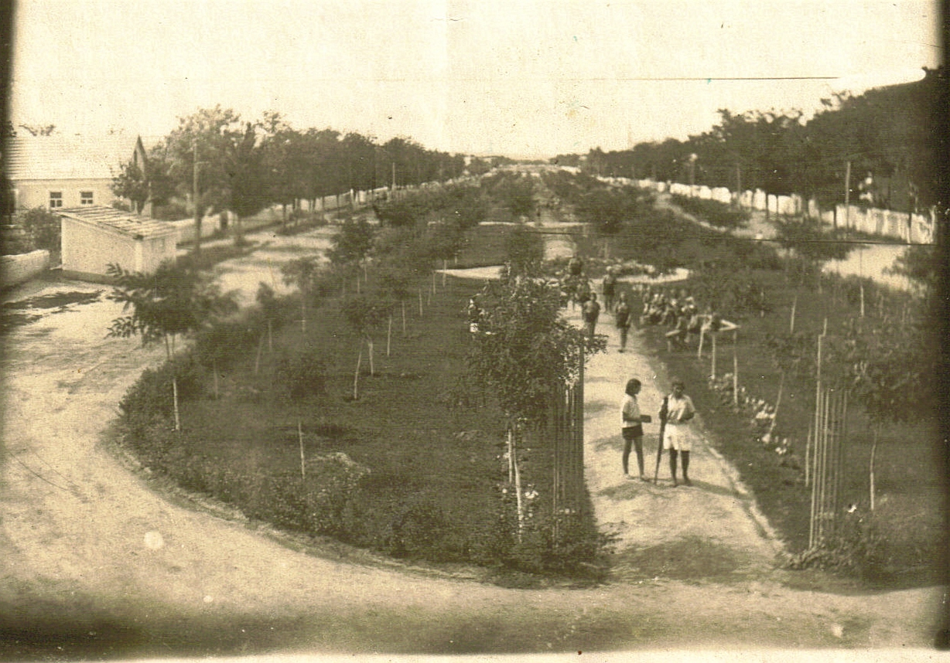
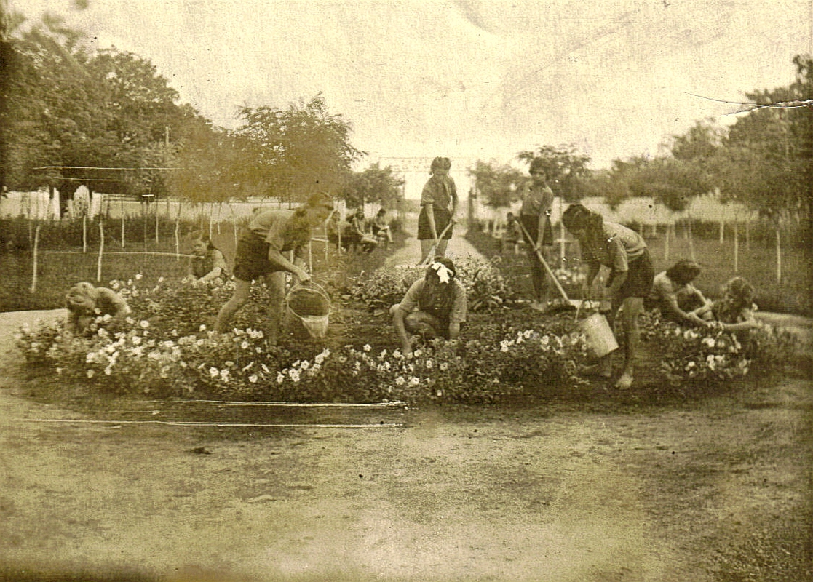
Діти навчались разом із сільськими дітьми у Мирнопільський сільський семирічці.
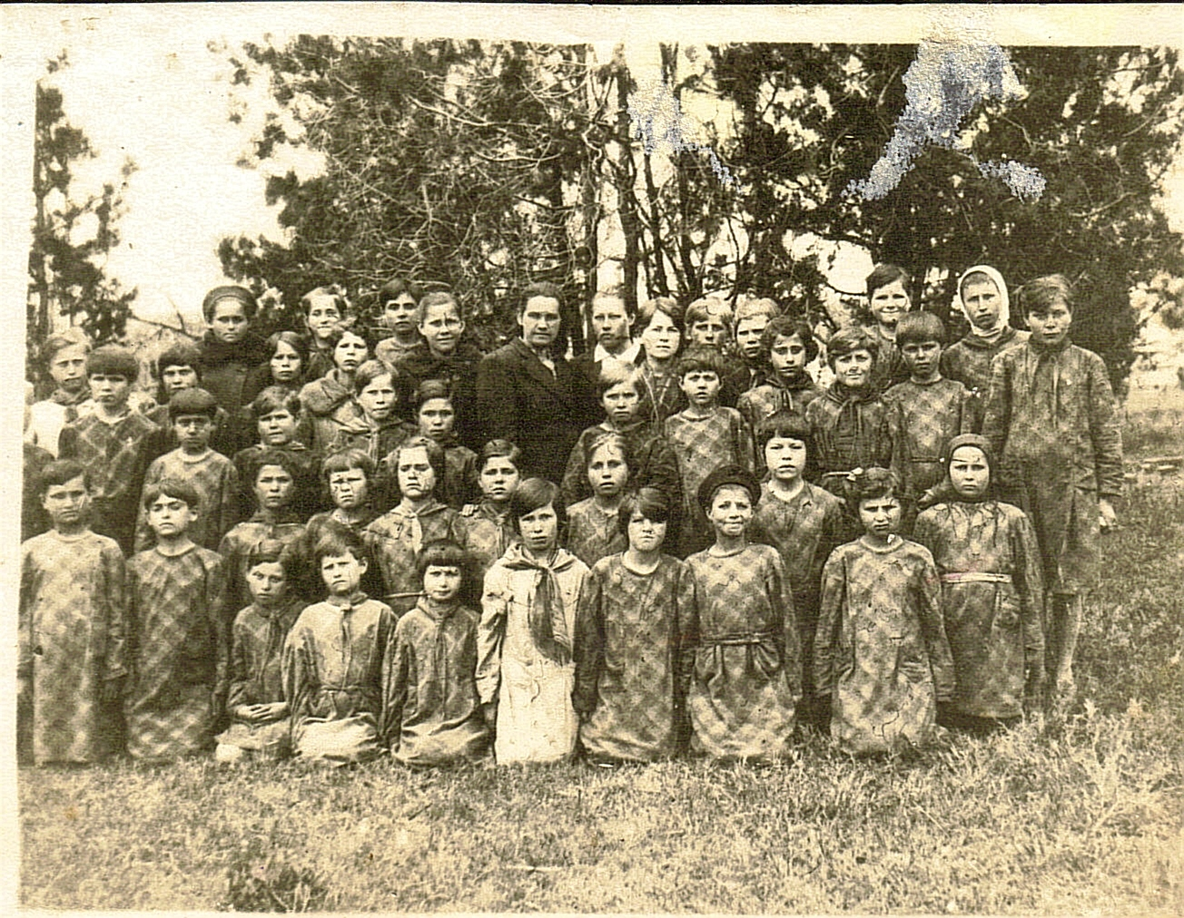
Перший післявоєнний оркестр
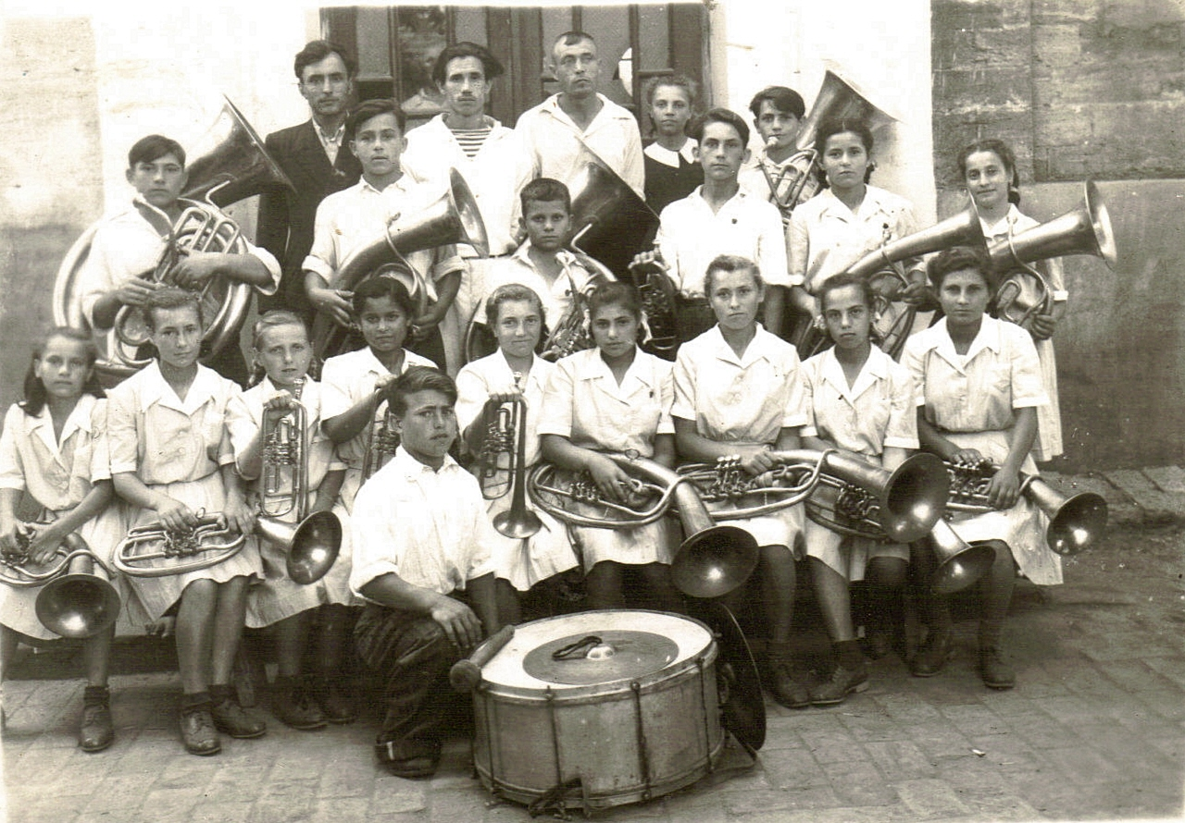

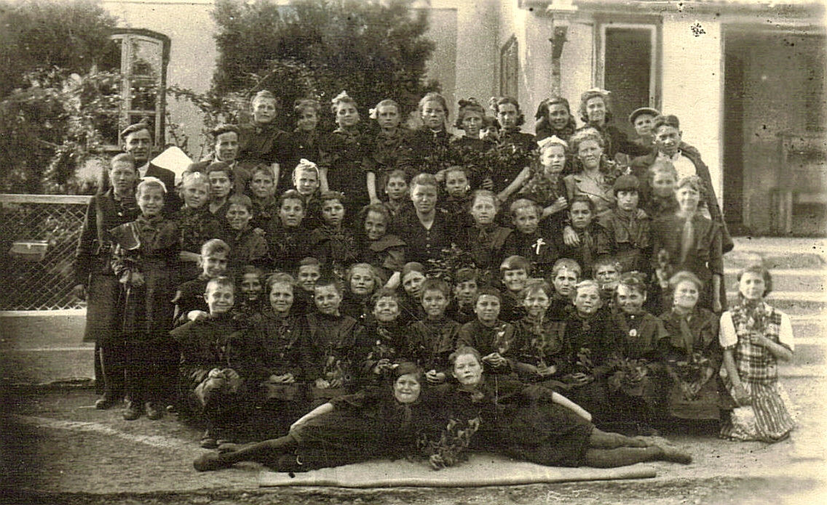

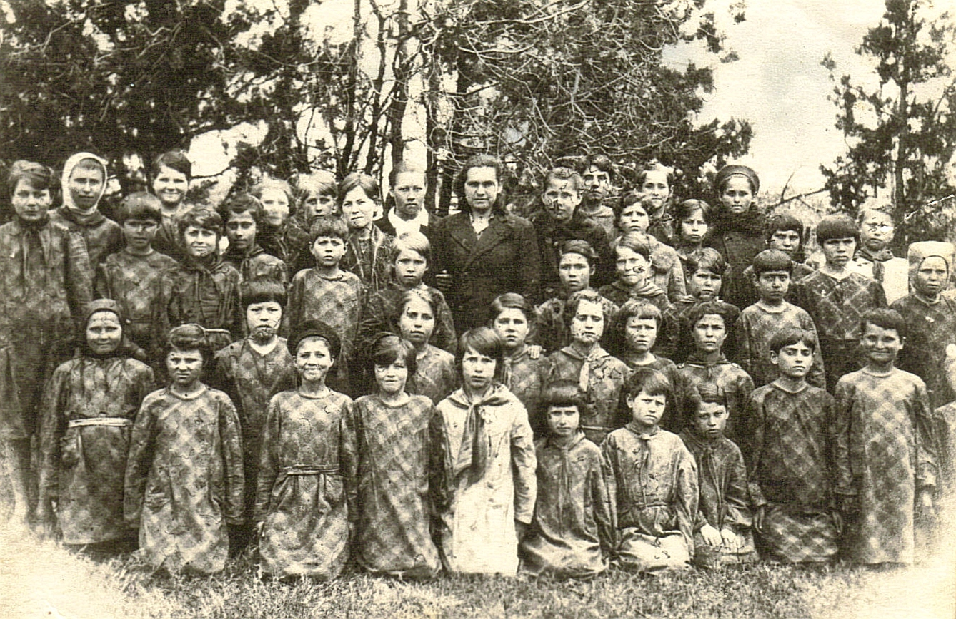

У 1947 році створили з двох маленьких колгоспів один та дали назву: «Іскра». Основним напрямок був – тваринництво та рослинність.
В цьому ж році почала працювати комуністична партія, в якої стояли на обліку 85 комуністів. Дві комсомольські організації (перша заснована у 1944році) – 142 члени ВЛКСМ.
У 1950 році «Заготскот» стає центральною садибою Арцизького відкормочного радгоспу. Спеціалізується на відгодівлі свиней та молодняка крупно рогатої худоби. З роками він неодноразово стає учасником ВДНХ СРСР, нагороджений золотими медалями виставки.
На початку 50-х років школа із семирічки стала середньою. Відкрилась та працювала вечірня школа.
У 1963 дитячий будинок було розформовано. В інтернаті стали проживати діти – інваліди з дитинства. Згодом у 1972 році він перепрофільований на геріатричний будинок-інтернат для пристарілих.
Школа стала восьмирічкою. Але населення збільшувалось і з 1966 року знову було створено десятирічку.
Дослідна станція у 1964 році збудувала та відкрила дитсадок на 40 місць. Колгосп: «Іскра», у 1968 році відкрив добротний дитячий садок на сто двадцять місць. Тут почали свою роботу три групи і одна нічна для дітей, у яких батьки працювали на фермах. Також був садочок і у радгоспі: «Арцизький».
У 1970 році колгосп, радгосп та дослідна станція збудували багато «фінських» домівок для робітників, що приїжджали на постійне місце мешкання. Так з’явилися вулиця Миру, Шевченка та Жовтнева. У 1965-1975 рр. у селі побудували 87 жилих будинків.
Усього в селі проживають та працюють люди 10-ти національностей. Загальна кількість населення по стану на 01.01.1972 р. – 2310 людей.
В колгоспі працюють 380 робітників. Колгоспі «Іскра» велике високо механічне сільськогосподарське. По стану на 01.01.1972р. голів крупної рогатої худоби, в тому числі 765 корів,3500 поголів’я свиней, 2200 голів овець, 5000 курей, пасіка.

Колгосп забезпечений автотранспортом: в господарстві 24 автомобілі, тракторним парком в кількості 54 трактори різних модифікацій, та комплексом сільськогосподарських машин. Цілком механізована молочнотоварна ферма крупної рогатої худоби та частково механізовані інші ферми. В розпорядженні механізаторів ремонтна майстерня оснащена сучасними обладнаннями та 2 пункти технічного обслуговування.
Середньорічне виробництвом продукції за минуле п’ятиріччя (1966-1970рр) складає:
Зерна – 5388 тонн
Молока – 1570 тонн
М’яса - 260-320 тонн
Шерсті – 5-6 тонн
Яйце – 200 тис. шт..

Серед працівників колгоспу користуються великою шаною передові доярки: Крівцова Е.С., Бабелюк В.И., Беля А.Ф., які доять з кожної корови більше 3000 кг. молока за рік, свинар Стоянов П.Д. отримує щорічно високі привіси свиней, а також механізатори Крівцов М.К., Савуляк В.И., Павлишин И.Е та інші.
За рахунок коштів колгоспу у селі побудовано будинок збуту, літній кінотеатр, автопавільйон, будинок животноводів, танцювальний майданчик. 14 переселенських будинків для спеціалістів, а також цілий ряд виробничих приміщень і споруд.

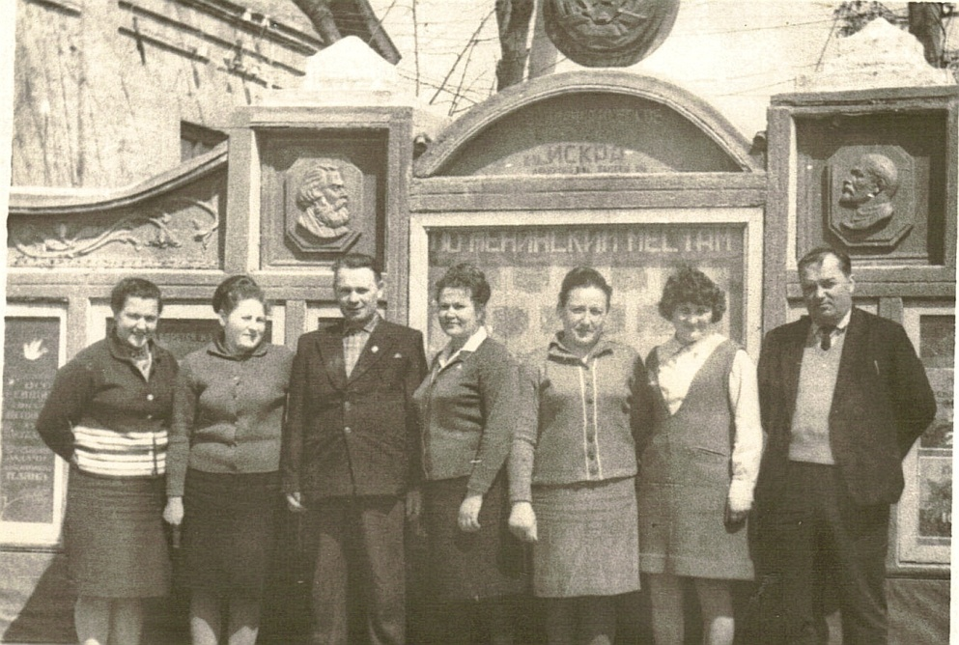
1973рік бухгалтерія колгоспу
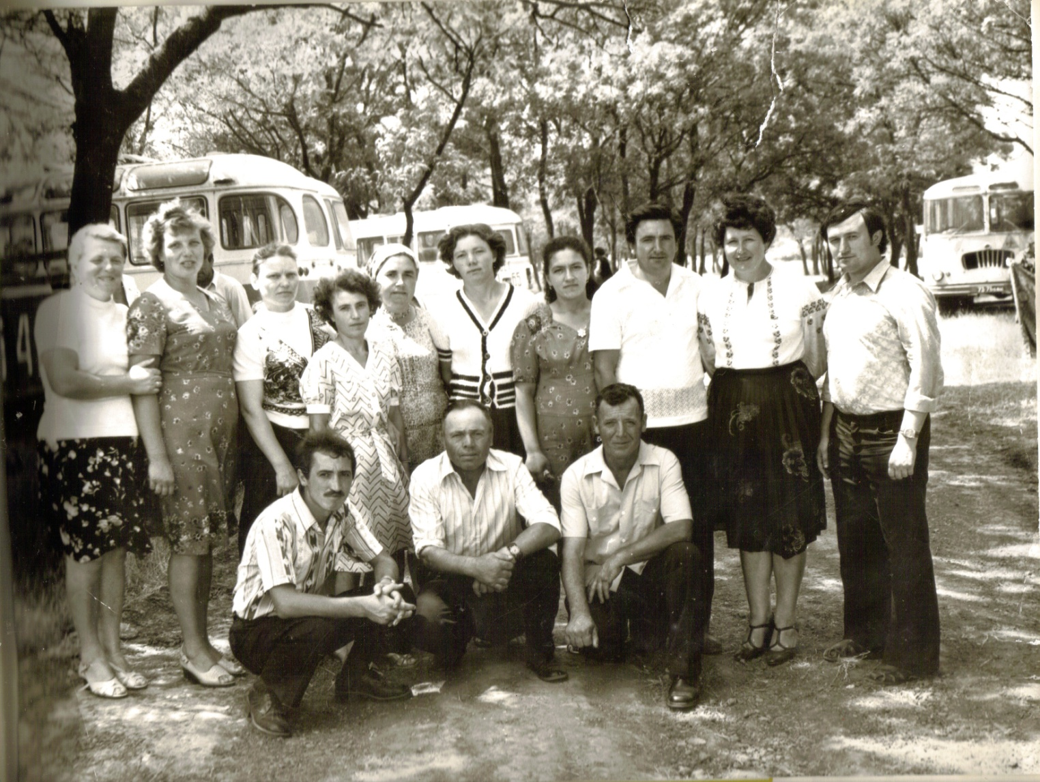
Передовики господарства: Читак М., Бєля В., Мойсеєва М., Арабаджи, Перекупко П., народний депутат верховної ради Єлькіна М., Худенець Д., Гурдуй Г…

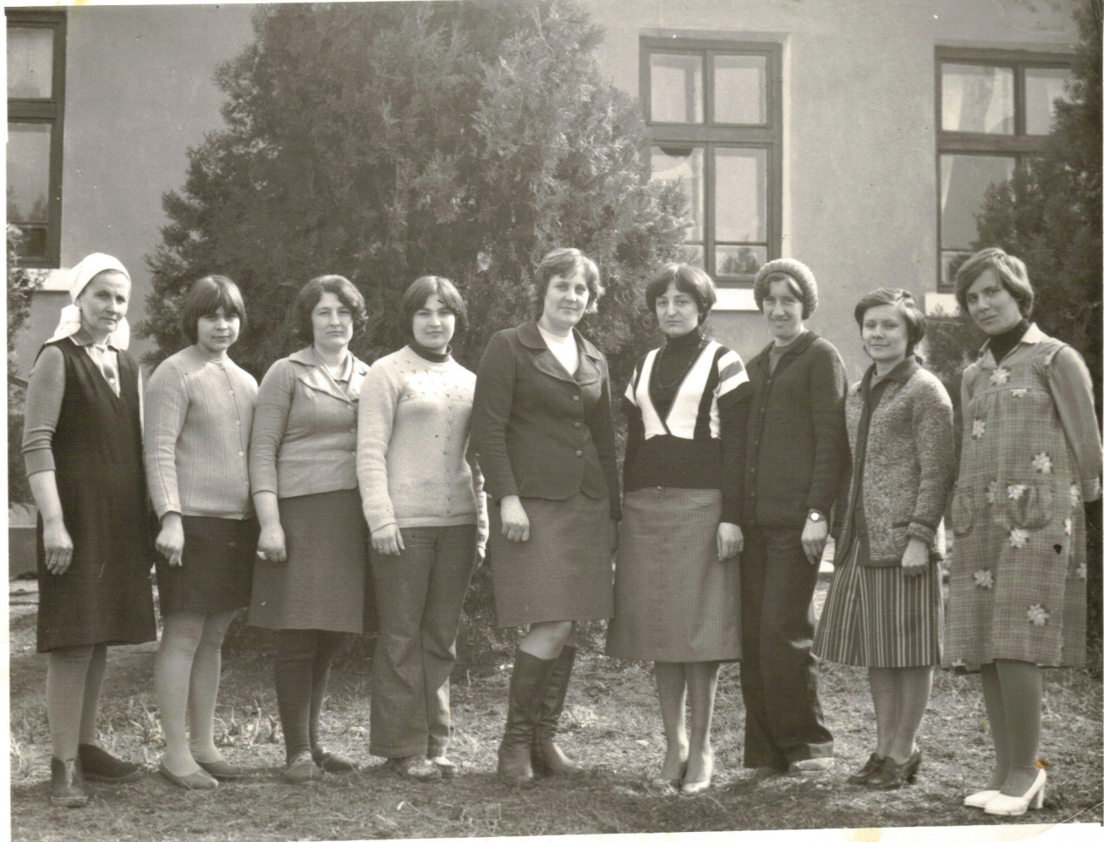
Працівники дитсадка: Черненко Н., Мостолюк К., Кабанчук С., завідуюча закладом Ворошик Г., Стоянова Л., Сауляк Л…
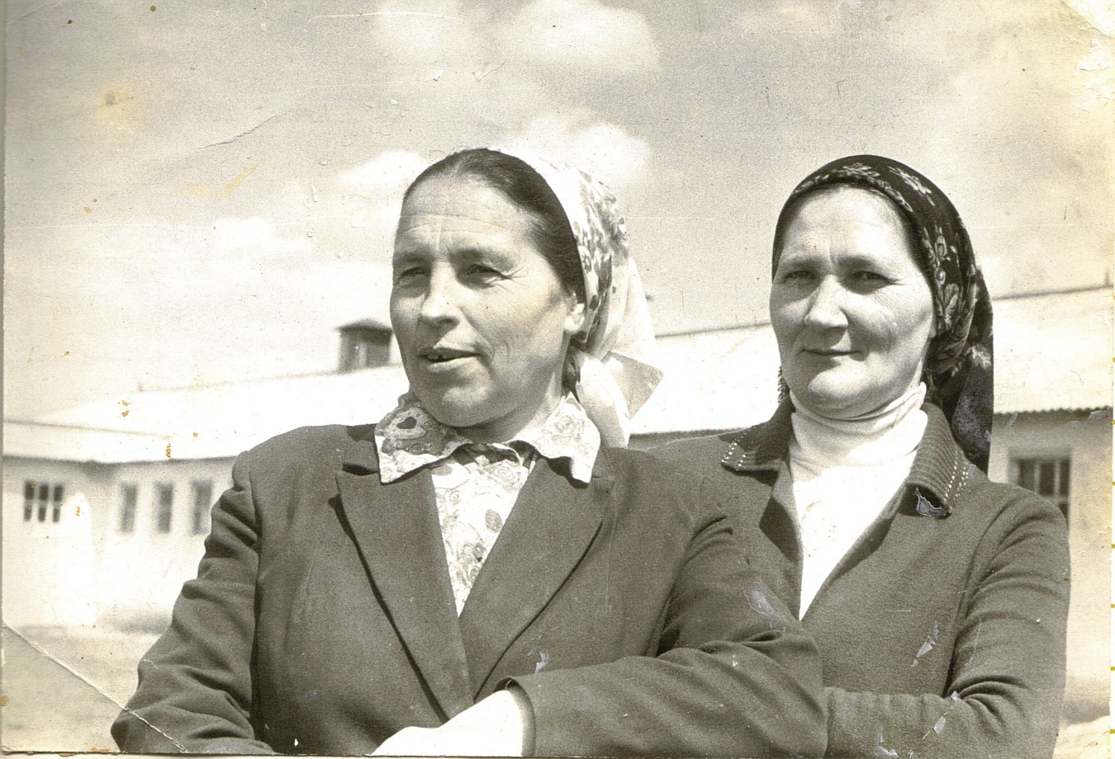
Передові доярки колгоспу
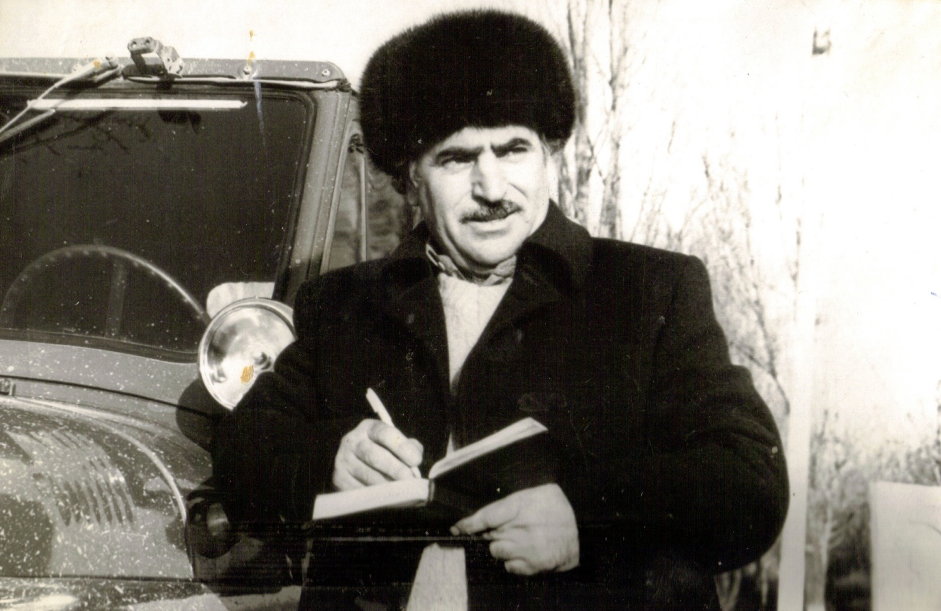
Голова колгоспу Позов Лазар Іванович
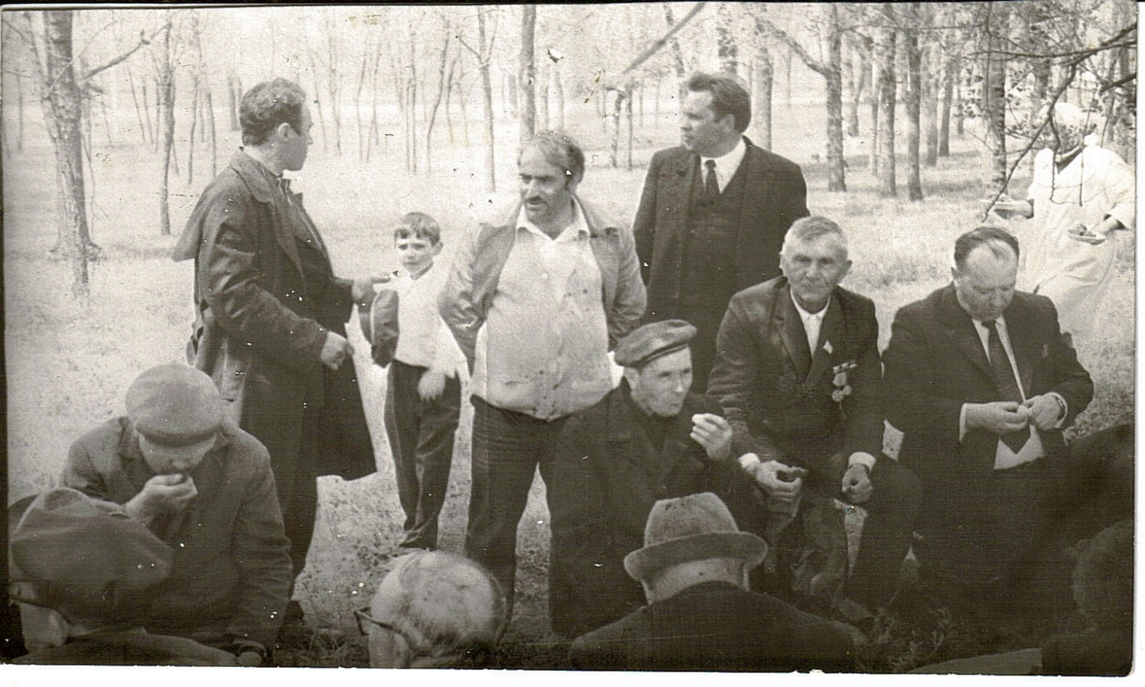
9 травня 1978рік вшанування ветеранів

Ветеран праці Єлькіна М.С. – три скликання була депутатом Верховної Ради Радянського Союзу, нагороджена орденом «Трудового червоного прапора», орденом «Дружби народів», золотою та срібною медаллю ВДНГ.
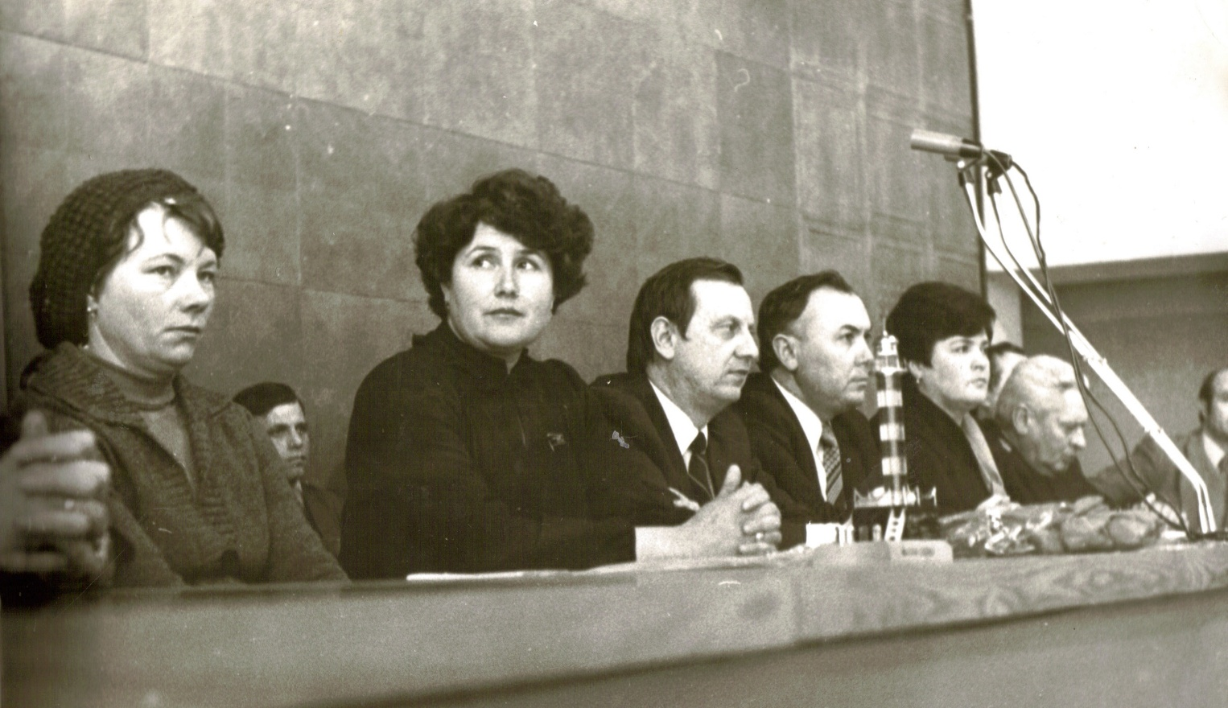

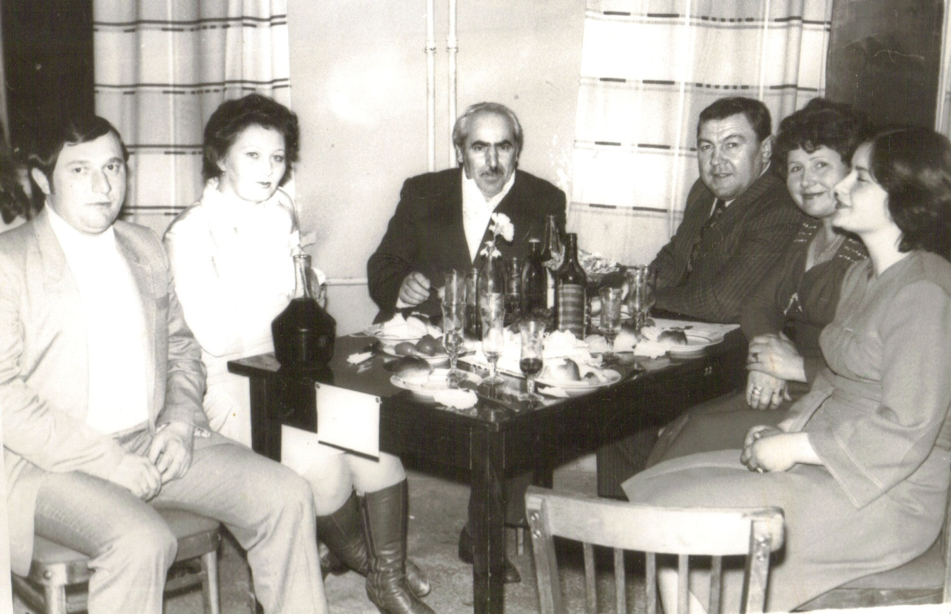

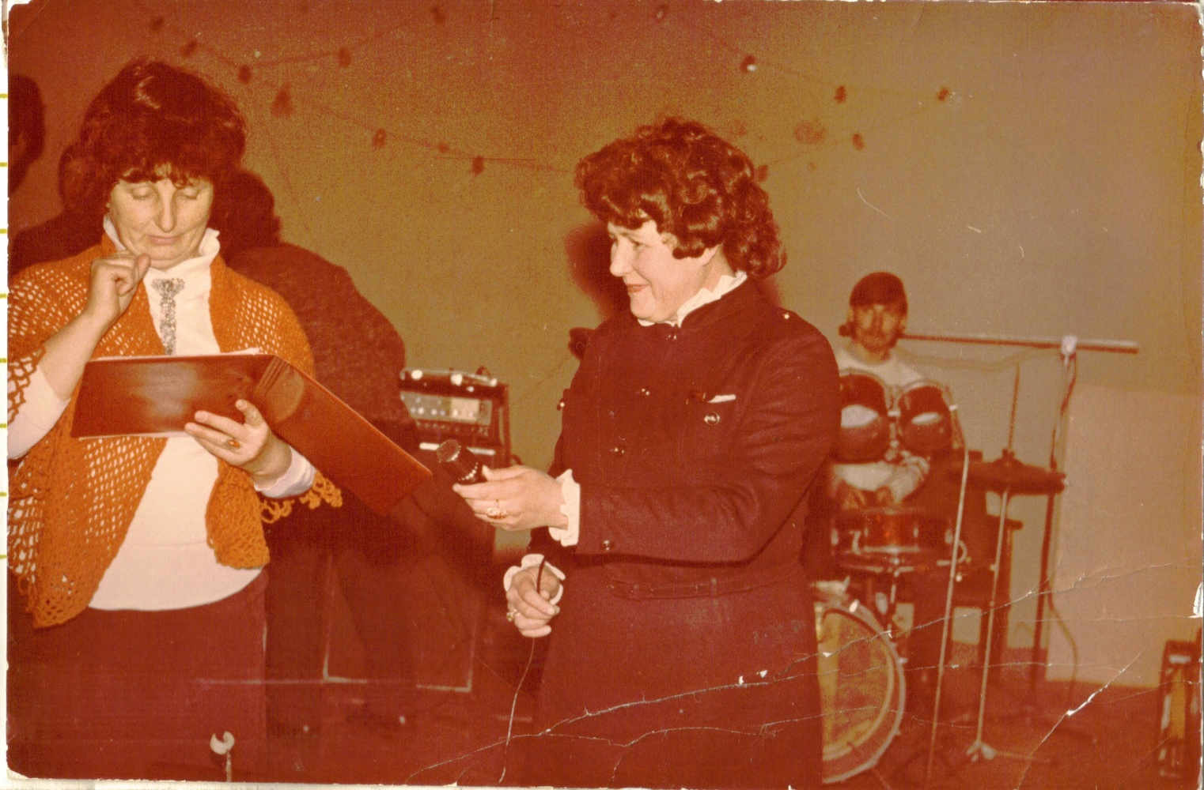

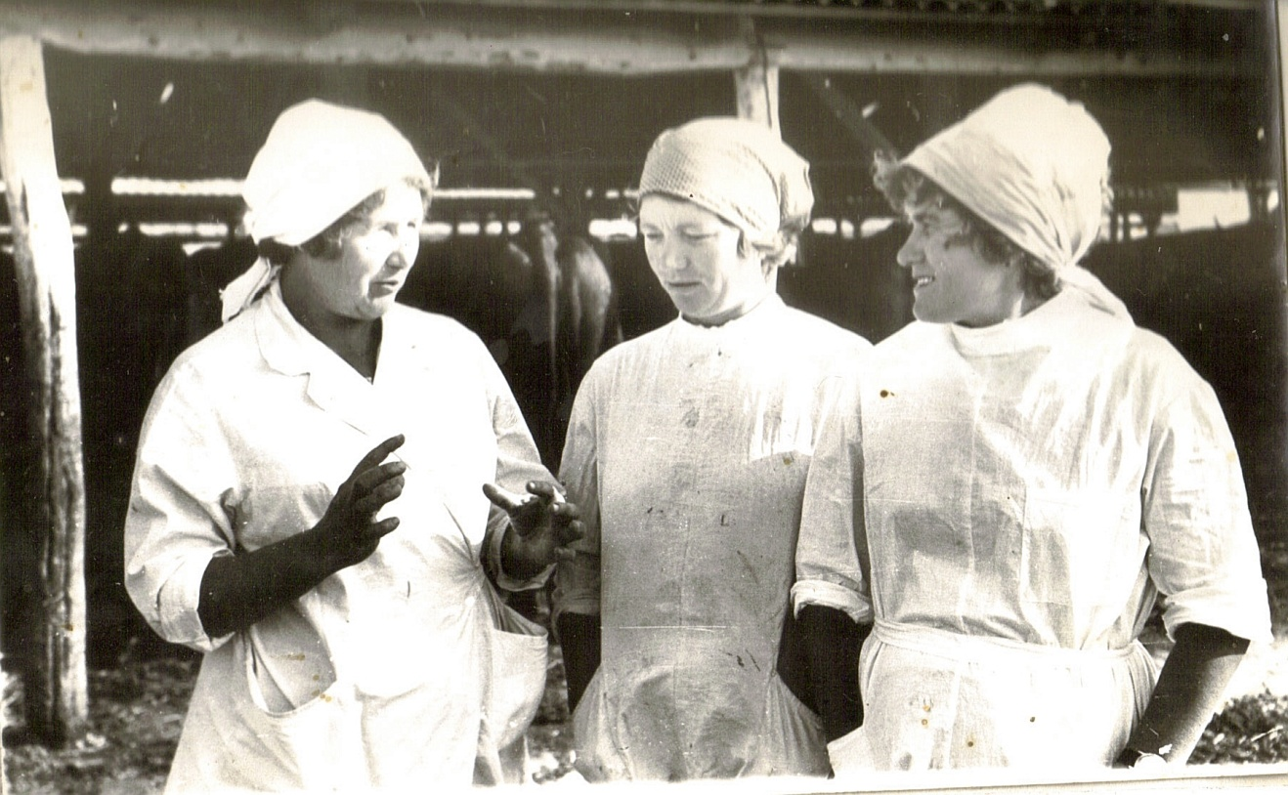
Єлькіна М.С. з передовими доярками на фермі.
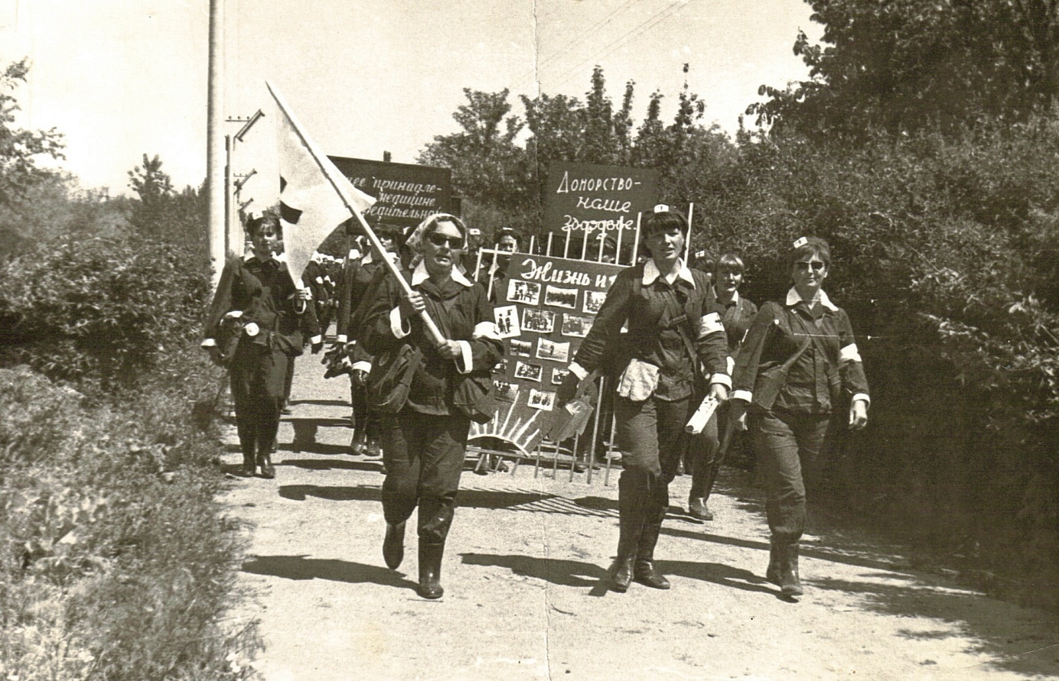
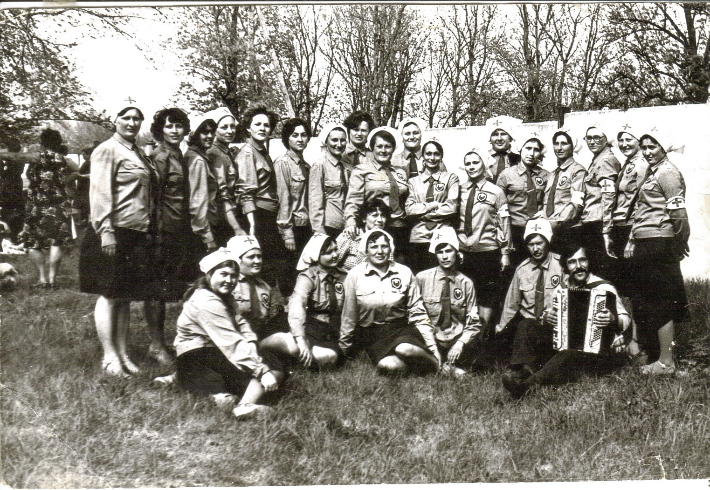

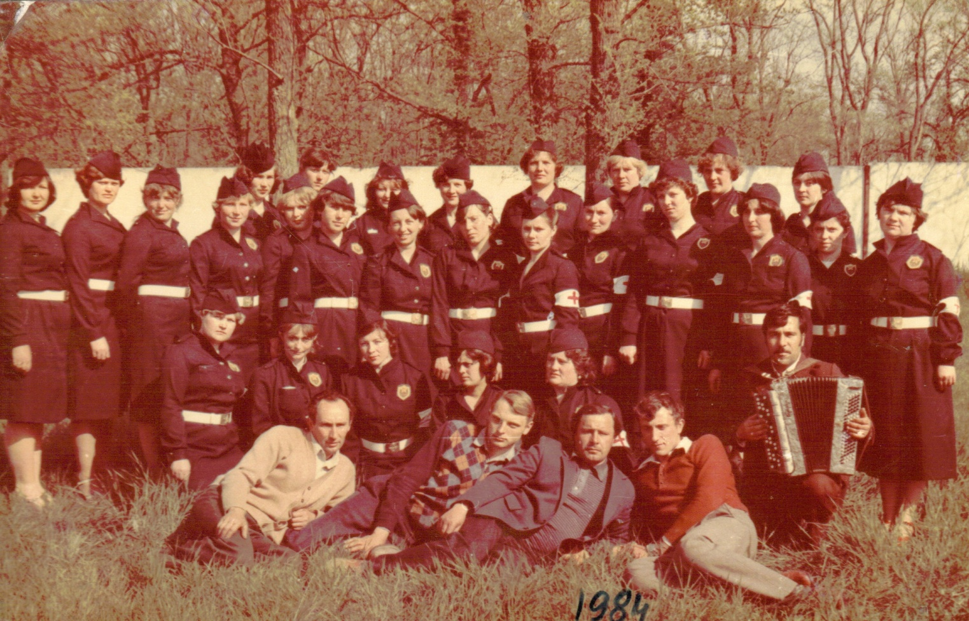

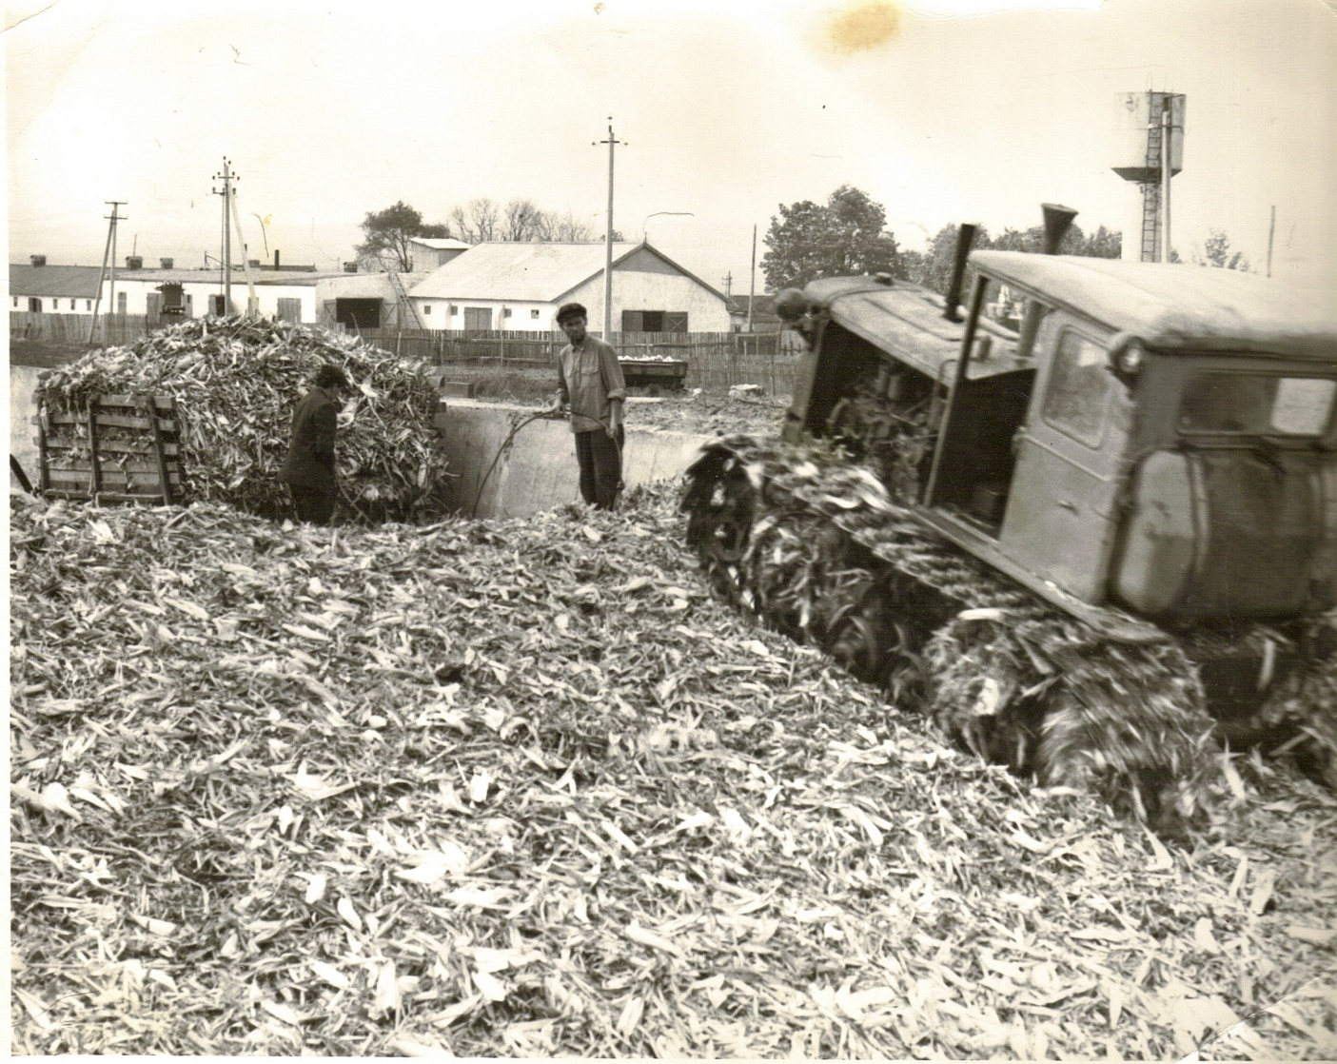

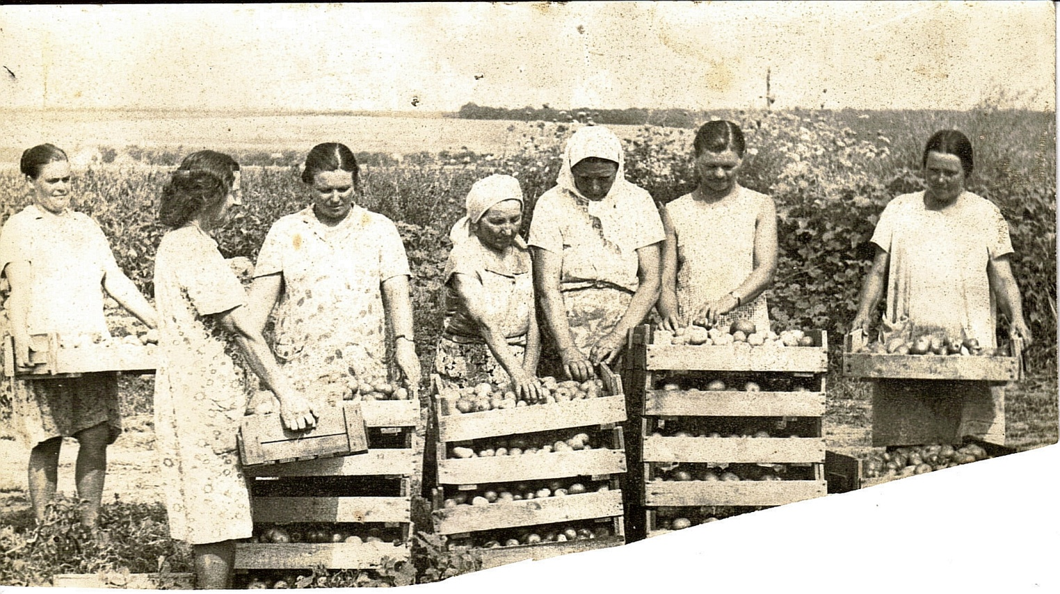
Відкормрадгосп «Арцизький»

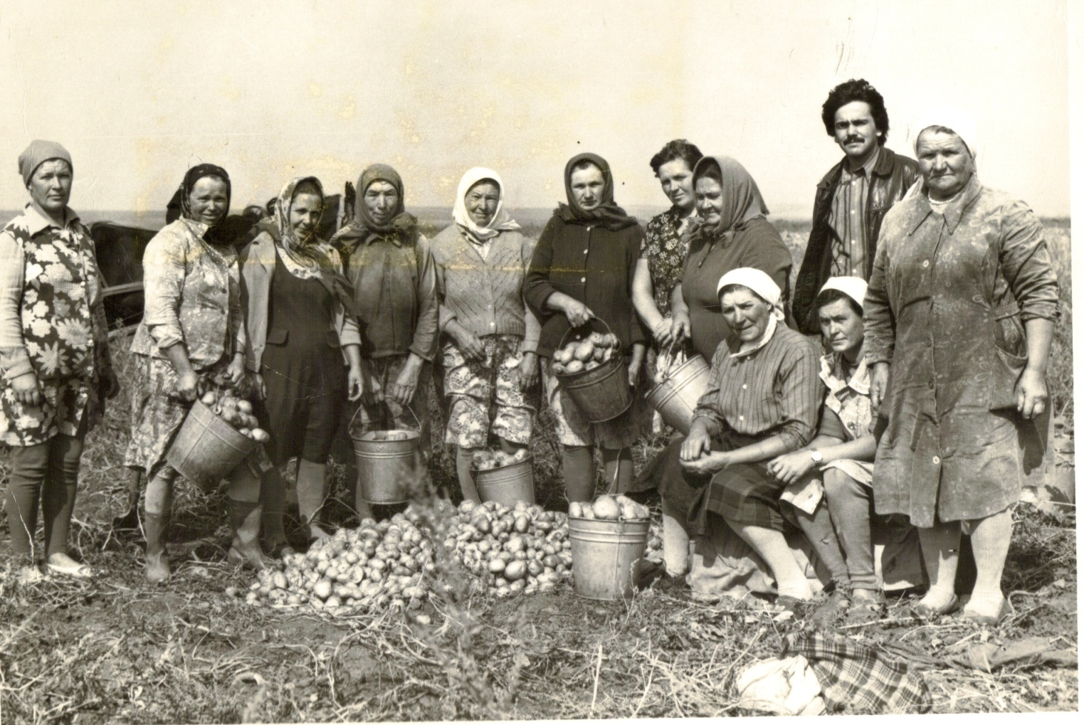
9 травня 1978рік вшанування ветеранів

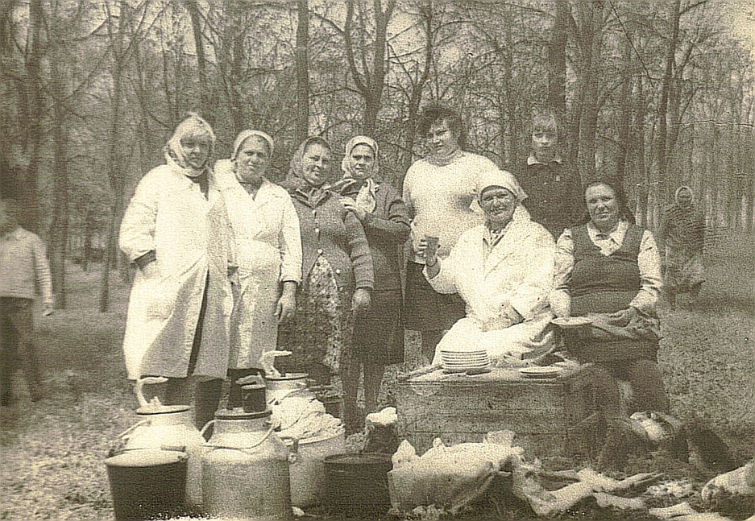

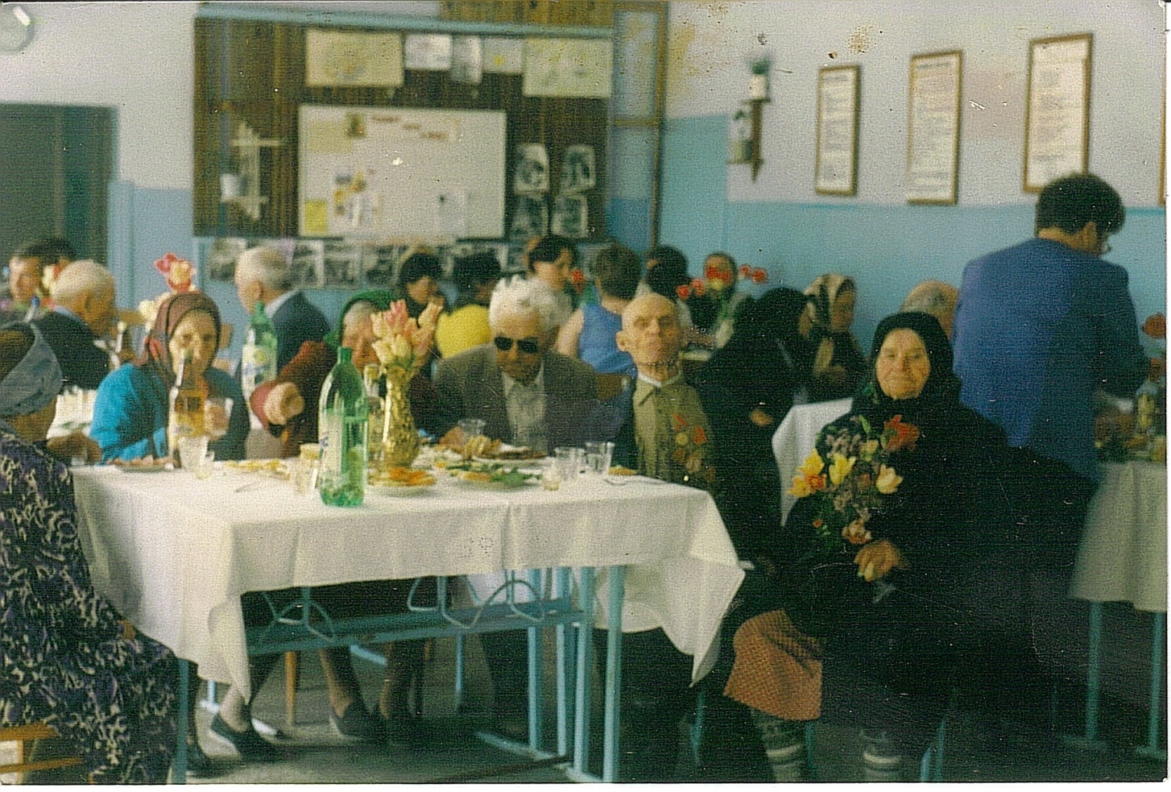
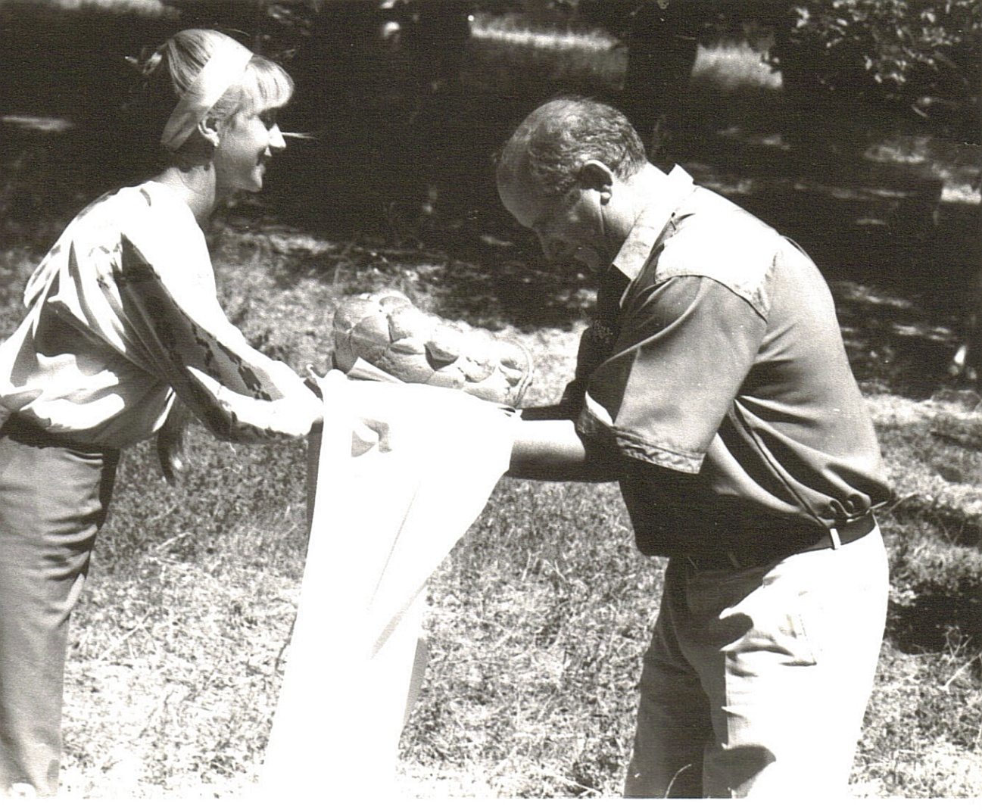

Свято врожаю
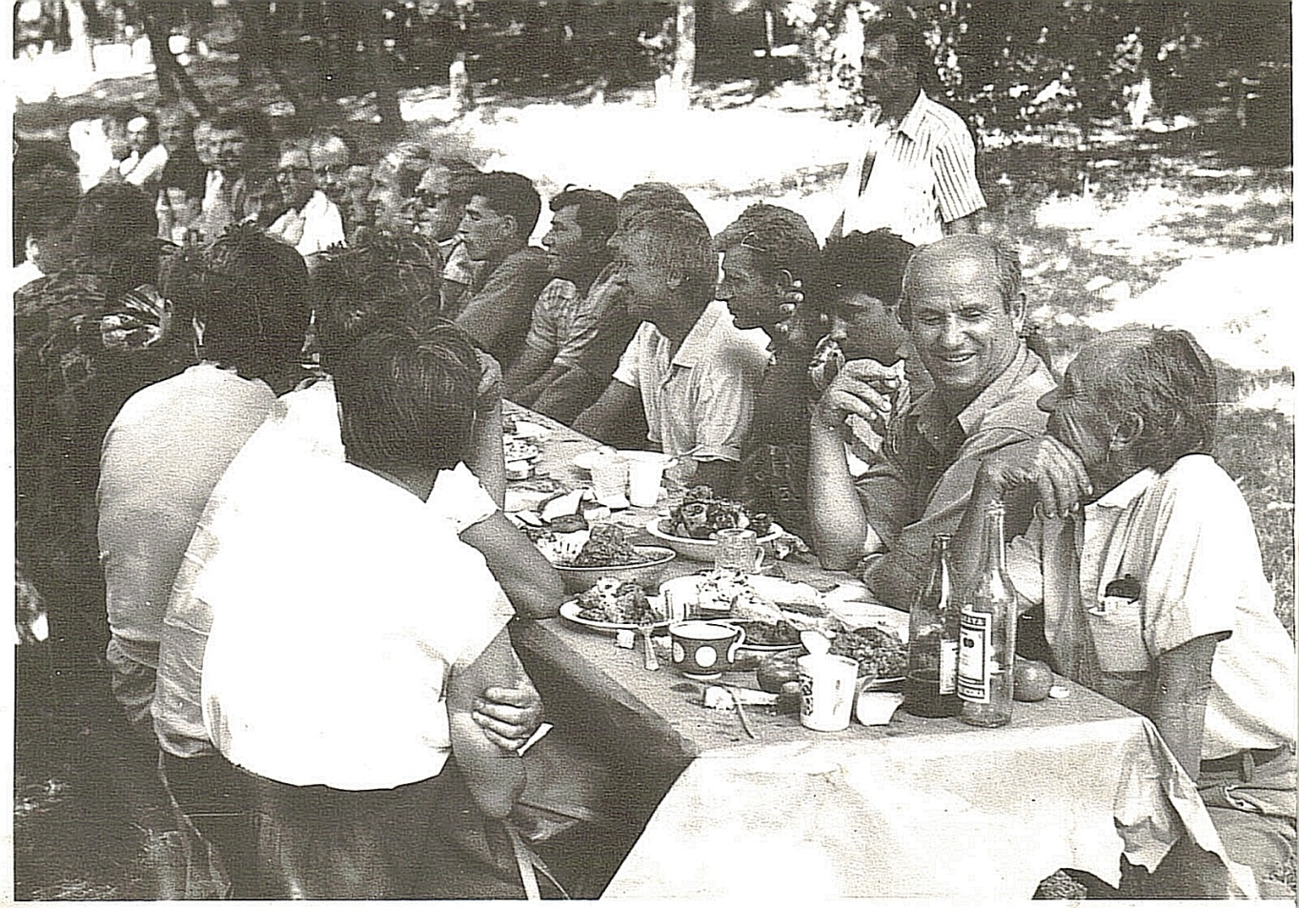

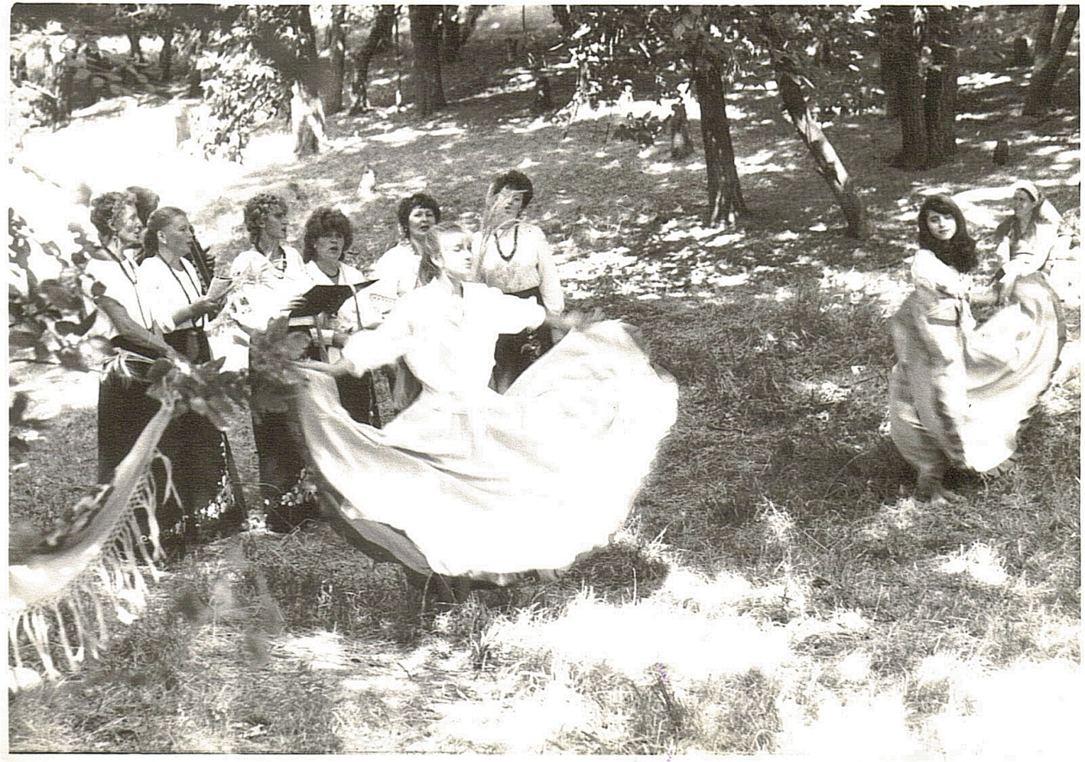

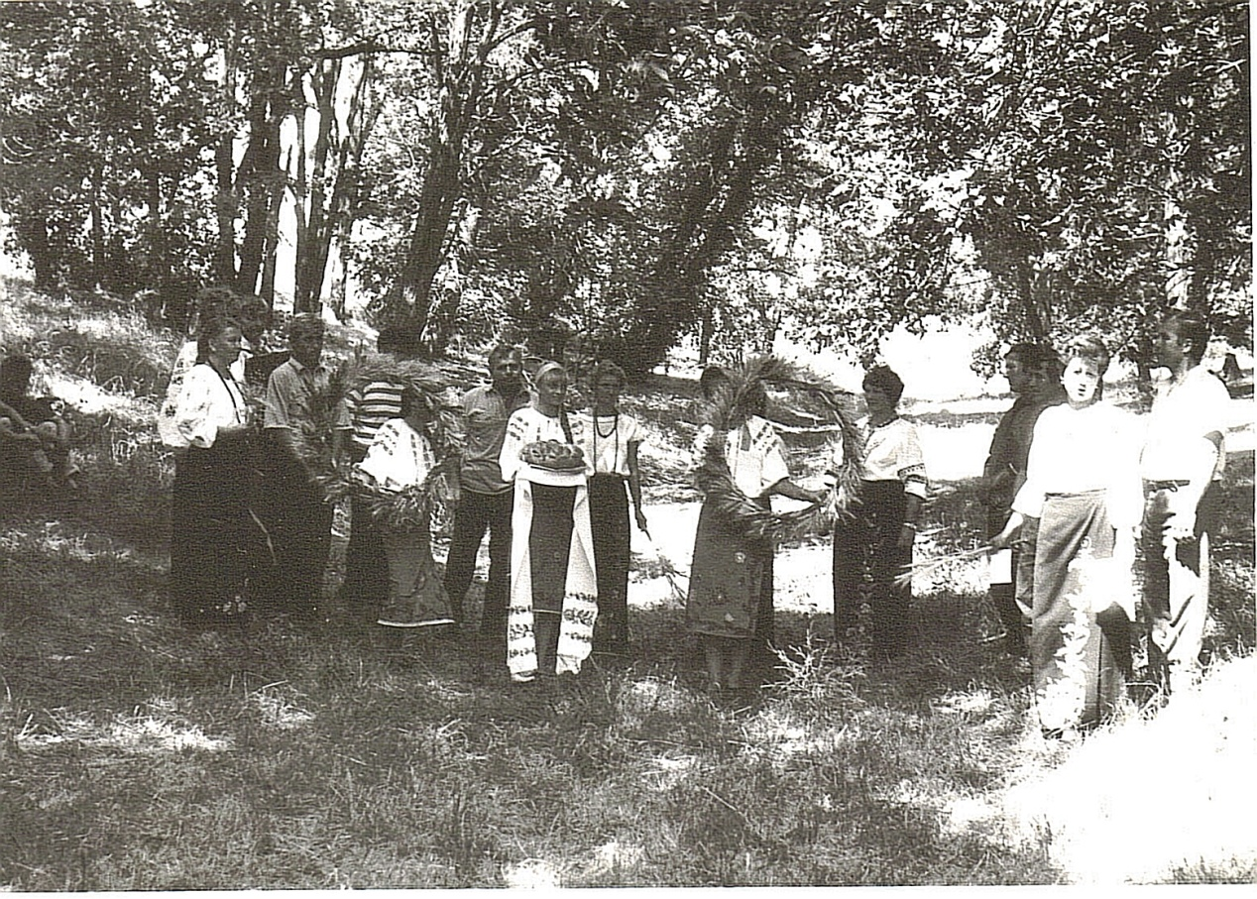

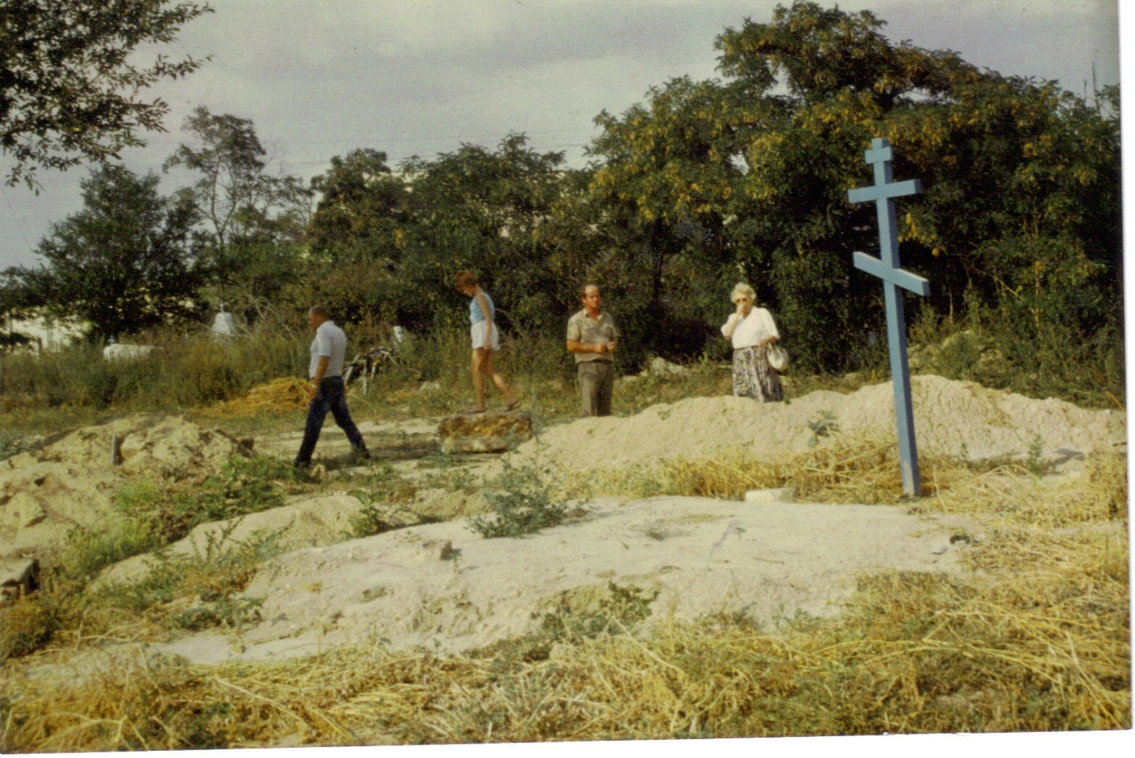
Закладено перший камінь на забудову храму

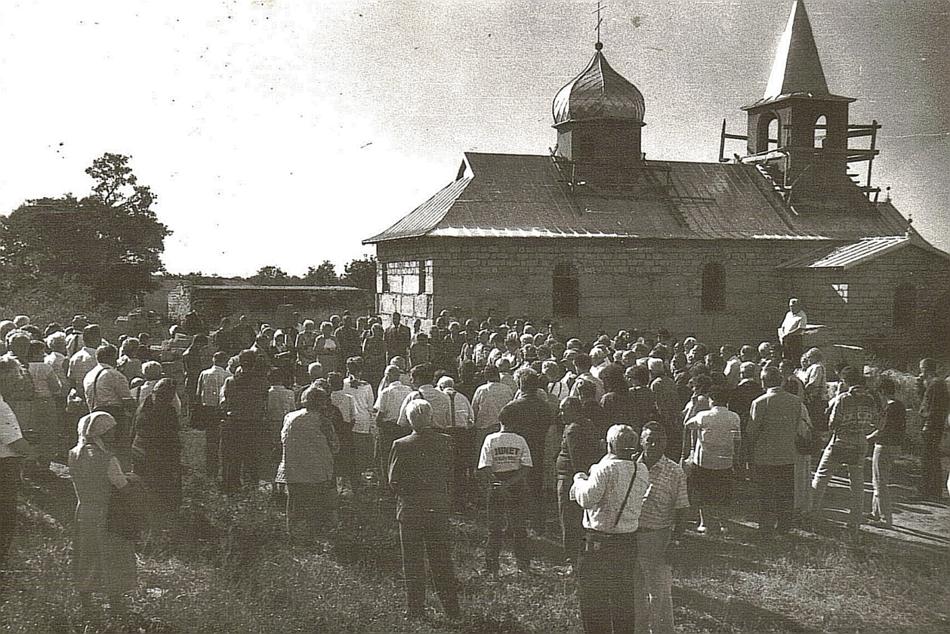
Нова забудова храму

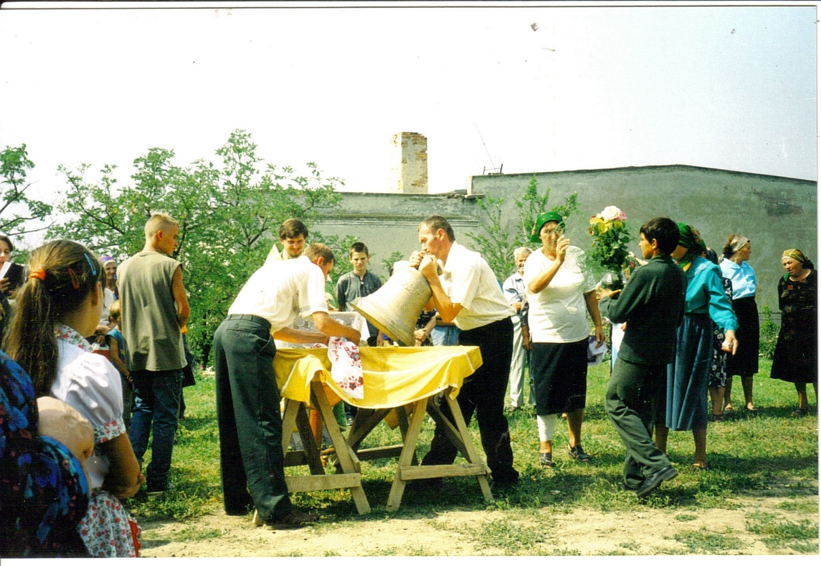
Освячення дзвону.
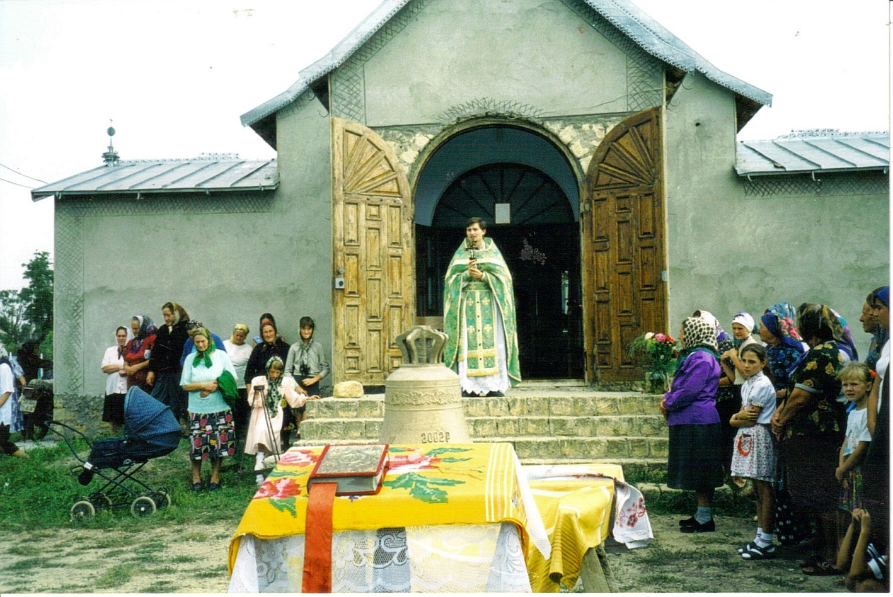
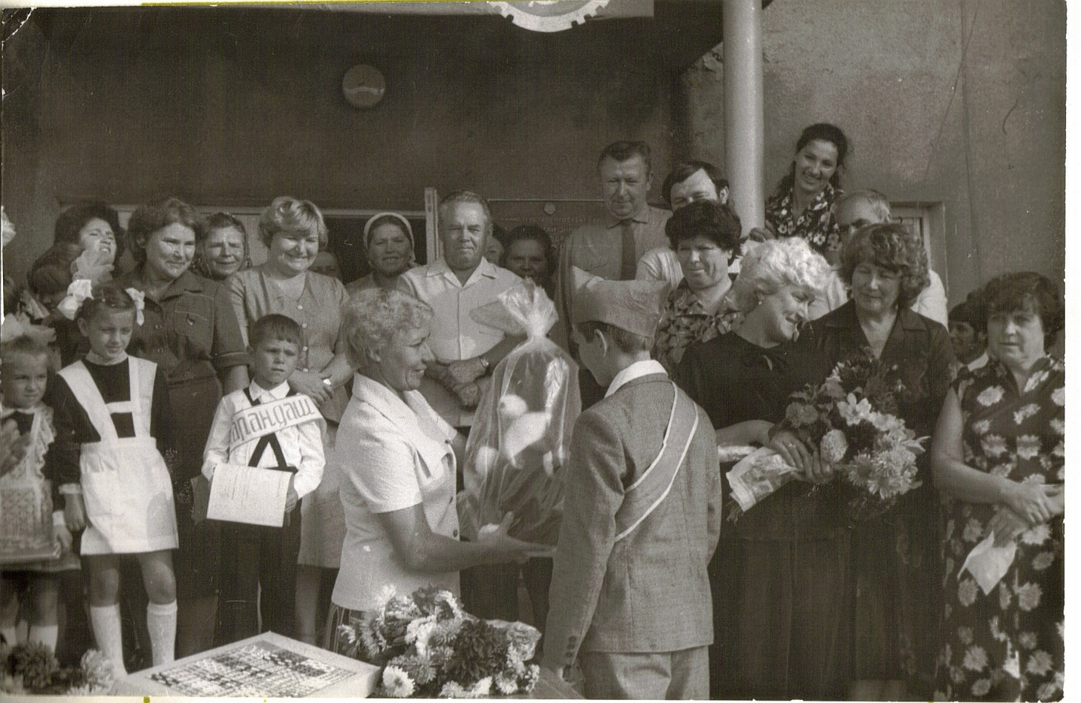
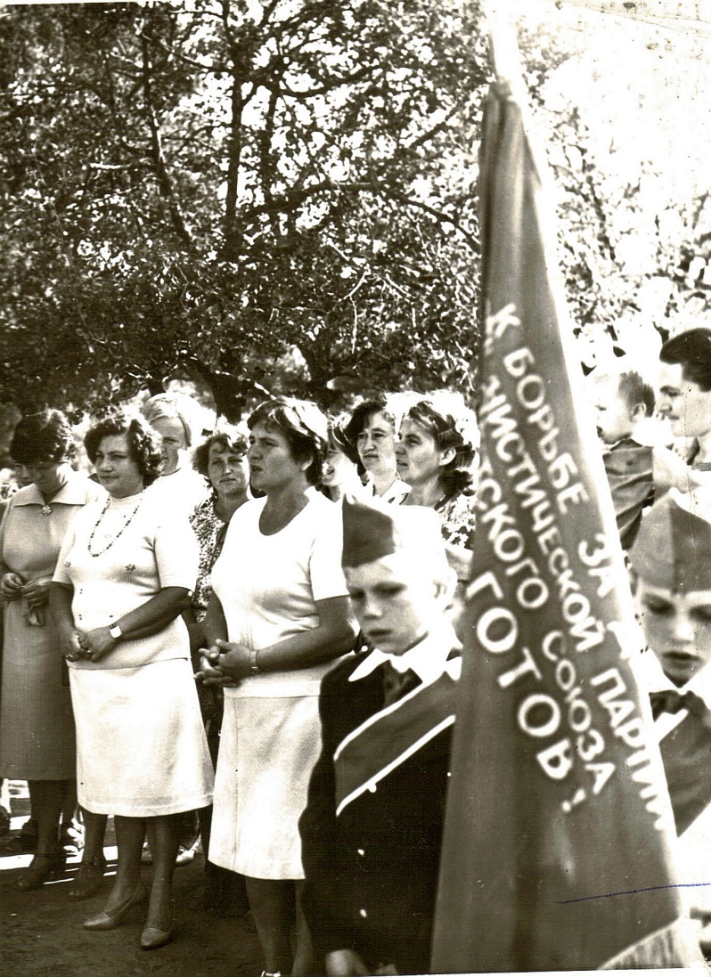

В Мирнопіллі працювали середня та вечірня школи сільської молоді, у якій 26 вчителів навчали 387 учнів, будинок культури із залом на 500 місць, клуб Ізмаїльської дослідної станції, клуб відкормрадгоспу: «Арцизький», три бібліотеки з книжковим фондом 10,3 тис екземплярів, три
дитячих дошкільних заклади; ФАП (14 медичних працівників, в тому числі 1 лікар); будинок бита, 6 магазинів, чайна.

Восени 1979 року був зданий Будинок Культури на 600 місць.
У 1981 році була збудована нова школа на 350 учнів.
У 1998 році була збудована та освячена церква (храм Святого Дмитра_ на пагорбі у центрі села).
13 вересня 1998 року в селі Мирнопілля було відкрито музей Едвіна Кельма. Засновником музею став голова громади бессарабських німців у Германії – пан Едвін Кельм. Музей розташований у будинку, у якому жив дід Едвіна Кельма. Будинок був реставрований у тому вигляді, яким був, коли там жили перші його господарі. Був знайдений і реставрований старий колодязь і підвал. У музеї зберігаються знаряддя праці тих часів: молотильні каміння, ручна віялка, одно лемехові, двухлемехові та трьох лемехові плуги, ткацький верстат, упряж та підвода для коней, механічні граблі, дерев’яні граблі, для скиртування. Також зібрані старі меблі, посуд та одежа, різні полотна, вишиті руками жінок того часу.
Кожен рік музей відвідують туристи із Германії, США, Франції (потомки тих німців, які раніше заселяли село).
Нажаль за роки реформування колгоспу «Іскра» та радгоспу «Арцизький» деякі споруди соціальної сфери було роздано робітникам на майнові паї, розвалено, кинуто на призволяще, потребувало капітального ремонту.
У 2002 році у зв’язку з ліквідацією господарств « Іскра» та «Арцизький», всі споруди соціальної сфери, які ще залишилися, було прийнято на баланс сільської ради.
20 липня 2002 року створено Комунальне Підприємство «Кришталь», яке займається водопостачанням населеного пункту. Протяжність водопроводу села 12 кілометрів.
Починаючи з 2002 року ведуться роботи по ремонту об’єктів соціальної сфери. Відремонтоване одне з приміщень дитячого дошкільного закладу, яке в минулому належало СПГ «Іскра». Зараз в ньому розташовано фельдшерсько-акушерський пункт. У цьому ж приміщенню відкрито третю групу дитячого дошкільного закладу.
Також поступово відновлюється будинок Культури. На даний час вже працює сільська бібліотека, дитячий танцювальний та пісенний гуртки. Відновив свою роботу український фольклорний колектив «Вишиванка», заснований у 1980 році. З 1999 року цей колектив отримав звання народного аматорського колективу.

На фронтах Великої Вітчизняної війни воювали 78 мешканців села, 13 з них загинули в боях за Батьківщину, 39 нагороджені орденами та медалями СССР.
Станом на квітень 2021 року в селі Мирнопілля 588 житлових будинки. Мешкають 1982 людини. Дитячий садок – 63 дитини, школа – 183 учні, медичний пункт, Будинок культури, музей, геріатричний Будинок-інтернат.

